

C++程序设计课程设计

课设报告

**2023/2024(2)**



实验题目 学生成绩管理系统

学生姓名

学生学号

学生班级

任课教师

提交日期 2024年5月15日

**计算机科学与技术学院**

**学生成绩管理系统 实验报告**

1. **实验内容及要求**

学生成绩管理系统（SPMS：Student Performance Management System）用于管理学生的基本信息以及其成绩情况，要求完成的主要的功能为学生基本信息管理。可以完成录入学生信息、修改删除学生信息、统计学生成绩、计算平均分、按成绩排序、查询学生信息等工作。要求使用学习过的C++程序设计的知识完成学生成绩管理系统的设计与实现。

1. **运行环境**

学生成绩管理系统（SPMS）在CLion 2023.3.2平台下开发，操作系统：Windows 11。

硬件环境：

处理器：13th Gen Intel(R) Core(TM) i9-13900HX 2.20 GHz

内存：16.0 GB

系统类型：64位操作系统

1. **实验课题分析（主要的模块功能、流程图）**

**3.1 学生成绩管理系统（SPMS）的主要功能**

学生成绩管理系统（SPMS）**主要功能为：**学生成绩管理、账号（教师和管理员账号）管理。教师账号可以完成自己班级下学生信息录入、查询（支持模糊查询）、排序（学号、单科成绩、平均成绩、总分等）、统计、修改学生信息、删除学生信息等工作；管理员账号可以在教师账号的基础上完成所有学生信息管理、添加删除教师账号、重置账号密码、修改账号状态等工作。详细的系统功能结构为图1所示。

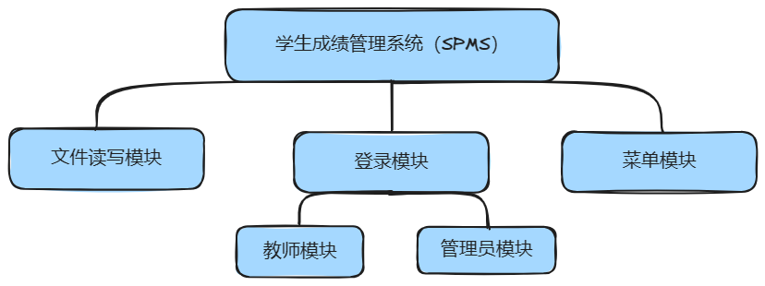

图1 系统结构图

**系统各模块的功能具体描述为：**

1. **文件读写模块**

文件读写模块分为文件环境全局配置、文件初始化读入、文件写入。在系统的开始，配置文件的路径和读写的文件类型。通过文件环境全局配置，可以方便更换系统的文件读写目标路径和目标文件的类型。文件初始化读入，学生信息修改删除等操作均需调用文件读写模块完成数据修改和更新。

1. **菜单模块**

菜单模块在系统成功启动后进行加载，将主菜单、功能菜单等进行封装**。**一方面可以使代码清晰易懂；另一方面，也可以实现系统相关代码的封装和保密。

1. **登录模块**

启动系统后，会从文件读入所有的信息，包括学生信息、教师和管理员账号。进入登录模块后，用户选择登录身份（教师、管理员），输入用户名和密码，用户名和密码均正确，即为登录成功，进行相应的功能模块。每个账号有五次输入机会，如果五次机会后密码仍输入错误，该账号将会被锁定，需要由管理员进行解除。

退出登录的时候则在退出系统前，保存当前系统的所有状态，包括学生信息和当前所有账号，然后安全退出系统。

1. **教师模块**

教师在输入正确的账号和密码后，获取到对应的功能菜单。在本系统中设定每个教师管理一个班级，拥有对该班级学生信息管理的权限。在该模块下，教师可以进行以下操作：添加学生信息、查询学生信息、排序学生成绩、统计学生成绩、修改学生信息、删除学生信息。在查询学生信息功能中，教师可以根据学生的学号，班级进行精确查找，也可以根据姓名进行模糊查询；在排序学生成绩功能中，教师可以根据学生的学号、单科成绩、平均成绩、总分进行排序。

1. **管理员模块**

管理员在输入正确的账号和密码后，获取到对应的功能菜单。管理员拥有对所有学生信息管理的权限，在教师功能的基础上可以对所有学生的信息进行添加、查询、排序、统计、修改、删除等操作。在统计功能中，管理员可以获取到所有班级学生成绩的基本情况，包括班级人数、单科成绩平均分、总分平均分等。

此外，管理员还可以对教师账号进行管理，包括添加教师账号、删除教师账号、重置账号密码、修改账号状态等。

**3.2 系统分析及设计**

**系统涉及对象有五个类：**菜单类、学生类、管理员类、学生链表类、管理员链表类。

用文本文件进行数据的保存，需要保存的数据主要包括学生信息（学生姓名、学生学号、学生性别、学生班级、学生成绩（高数、程C、离散、大物）、总分、平均分）、账号（包括教师、管理员的账号密码、用户类型、账号状态、管理的班级）。设置数据操作类，实现所有的文本操作相关的功能。

**3.3系统的实现**

**（1）类的编写**

系统工程名为：SPMS。包含了Menu类（菜单类），Student类（学生类），Manager类（管理员类）三个基本类，以及相对应的链表类Stulist（学生链表类）及Manlist（管理员链表类）。给管理员设置userType，用以区分教师和管理员；设置status，用以表示账号状态（活跃、锁定）；设置classmanage，用以表示教师所管理的班级。

具体类结构声明如下：

* **Menu类**
* **class** Menu {
* **public**:
* **static** **void** welcome();
* **static** **void** teacherMenu();
* **static** **void** managerMenu();
* **static** **void** bye();
* **static** **void** howFind();
* **static** **void** howCount();
* **static** **void** howSort();
* **static** **void** countScore();
* **private**:
* **static** **void** clearScreen() {
* system("cls");
* }
* };
* **Student类**
* **class** Student {
* **private**:
* string name;
* string gender;
* string id;
* string className;
* **int** scores[4];
* **int** totalScore;
* **double** averageScore;
* **public**:
* Student *next;
* // 构造函数
* Student(string namev = "", string genderv = "", string idv = "", string classNamev = "")
* : name(namev), gender(genderv), id(idv), className(classNamev), totalScore(0), averageScore(0.0) {
* **for** (**int** i = 0; i < 4; ++i) {
* scores[i] = 0;
* }
* }
* string getName() **const** { **return** name; }
* string getGender() **const** { **return** gender; }
* string getId() **const** { **return** id; }
* string getClassName() **const** { **return** className; }
* **const** **int** *getScores() **const** { **return** scores; }
* **int** getTotalScore() **const** { **return** totalScore; }
* **double** getAverageScore() **const** { **return** averageScore; }
* **void** setName(**const** string &namev) { name = namev; }
* **void** setGender(**const** string &genderv) { gender = genderv; }
* **void** setId(**const** string &idv) { id = idv; }
* **void** setClassName(**const** string &classNamev) { className = classNamev; }
* **void** setScores(**const** **int** (&scoresv)[4]) { memcpy(scores, scoresv, **sizeof**(scores)); }
* // 计算总分
* **void** calculateTotalScore();
* // 计算个人平均分
* **void** calculateAverageScore();
* // 初始化学生成绩
* **void** readScores(**int** (&scores)[4]);
* };
* **Manager类**
* **class** Manager {
* **public**:
* Manager *next;
* Manager(string usernamev = "", string passwordv = "", **int** userTypev = 1, **int** statusv = 1, string classmanagev = "")
* : username(usernamev),
* password(passwordv),
* userType(userTypev),
* status(statusv), classmanage(classmanagev) {};//构造函数
* string getUsername() { **return** username; }//获取账号
* string getPassword() { **return** password; }//获取密码
* **int** getUserType() { **return** userType; }//获取用户类型
* **int** getStatus() { **return** status; }//获取账号状态
* string getClassManage() { **return** classmanage; }//获取权限
* **void** setStatus(**int** s) { status = s; }//修改账号状态
* **void** setPassword(string passwordv) { password = passwordv; }
* **private**:
* string username;//账号
* string password;//密码
* **int** userType; //用户类型(0:初始化1:老师;2:管理员)
* **int** status; //账号状态(1:活跃;2:锁定)
* string classmanage; //管理的班级(管理员为0;老师为对应的班级)
* };

**（2）链表的使用**

系统实现采用文件的输入输出流对文本数据进行读取与写入，但是由于学生信息、管理员账号都是一个数据的集合，于是对数据的存储组织使用了单向链表。

* **Stulist类**
* **class** Stulist {
* **private**:
* Student *head;
* **int** size;
* **public**:
* Stulist() {
* head = **new** Student;
* head->next = nullptr;
* size = 0;
* }
* Stulist(**const** Stulist &other) {
* head = **new** Student;
* head->next = nullptr;
* size = 0;
* Student *p = other.head->next;
* Student *tail = head;
* **while** (p) {
* Student *newNode = **new** Student(*p);
* tail->next = newNode;
* tail = newNode;
* p = p->next;
* }
* }
* // 获取表头
* Student *getHead() { **return** head; }
* // 添加学生
* **void** addStudent(string &namev, string &genderv, string &idv, string &classNamev, **int** (&scoresv)[4]);
* // 老师添加学生
* **void** addStudentByTeacher(string classmanagev);
* // 查看学生是否已经存在
* Student *checkIfExist(string idv);
* // 写入文件
* **void** write();
* // 根据学号查找学生
* **void** findStudentByID(string classmanagev);
* // 根据姓名查找学生(模糊查找)
* **void** findStudentsByName(string classmanagev);
* // 根据班级查找学生
* **void** findStudentsByClass(string classmanagev);
* // 根据学号升序排序
* **void** sortStudentsByID(string classmanagev);
* // 根据单科成绩降序排序
* **void** sortStudentsBySubjectScore(string classmanagev);
* // 根据总分降序排序
* **void** sortStudentsByTotalScore(string classmanagev);
* // 根据平均分降序排序
* **void** sortStudentsByAverageScore(string classmanagev);
* // 统计学生信息
* **void** countStudentsScore(string classmanagev);
* // 查找同一个班的学生
* Student *findTheSameClassStudents(std::string classmanagev);
* // 修改学生信息
* **void** updateStudentByID(string classmanagev);
* // 删除学生信息
* **void** deleteStudentByID(string classmanagev);
* // 展示所有学生
* **void** showAllStudents();
* };

在运用时，令当前Student的next结点指向新的Student结点，即结点的指针next保存新的Student结点的地址（如下图2所示），以此类推，所有Student信息就通过链表的形式串联起来了。

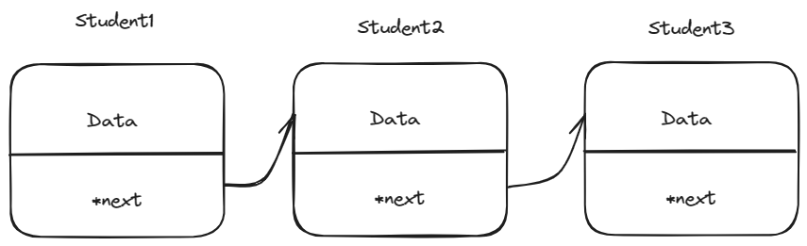

图2 学生链表的建立

管理员类（Manager）的链表设置与学生的类似，也是通过定义类的指针变量，通过指向下一个类的地址将信息串联起来。即在Manager的基础上定义Manlist，结构声明如下：

* **Manlist类**
* **class** Manlist {
* **private**:
* Manager *head;
* **int** size;
* **public**:
* Manlist() {
* head = **new** Manager;
* head->next = nullptr;
* size = 0;
* }
* // 添加账号
* **void** addManager(string &usernamev, string &passwordv, **int** &userTypev, **int** &statusv, string &classmanagev);
* // 登录
* Manager *login();
* // 管理员添加教师账号
* **void** addTeacherByManager();
* // 检查登录
* Manager *checkIfLogin(string usernamev, string passwordv);
* // 检查账号是否存在
* Manager *checkIfExist(string usernamev);
* // 查找账号是否存在
* Manager *findManagerByUsername(**const** string &username);
* // 管理员添加学生
* **void** addStudentByManager(Stulist &stulistv);
* // 管理员根据学号查询学生
* **void** managerFindStudentByID(Stulist &stulistv);
* // 管理员根据姓名查询学生
* **void** managerFindStudentsByName(Stulist &stulistv);
* // 管理员根据班级查询学生
* **void** managerFindStudentsByClass(Stulist &stulistv);
* // 管理员根据学号升序排序学生
* **void** managerSortStudentsByID(Stulist &stulistv);
* // 管理员根据单科成绩降序排序学生
* **void** managerSortStudentsBySubjectScore(Stulist &stulistv);
* // 管理员根据总分降序排序学生
* **void** managerSortStudentsByTotalScore(Stulist &stulistv);
* // 管理员根据个人平均分降序排序学生
* **void** managerSortStudentsByAverageScore(Stulist &stulistv);
* // 管理员根据班级统计学生成绩
* **void** managerCountStudentsScore(Stulist &stulistv);
* // 管理员修改学生信息
* **void** managerUpdateStudentByID(Stulist &stulistv);
* // 管理员删除学生信息
* **void** managerDeleteStudentByID(Stulist &stulistv);
* // 删除账号
* **void** delManager();
* // 重置账号密码
* **void** resetPassword();
* // 写入文件
* **void** write();
* // 锁定账号
* **bool** lockAccount(**const** string &username);
* // 修改账号状态
* **void** setAccount();
* // 获取所有账号
* **void** showAllManagers();
* };

学生成绩管理系统的信息的管理就具体表现为链表的操作。拿学生信息来说，学生信息的查找、修改、添加、删除与链表的查找、修改、添加、删除对应。

* **学生信息的查找**

教师在查询学生信息时，有三种不同的模式，见图3：

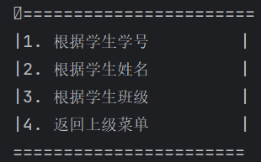

图3 学生信息查找界面

这三种情况都需要对链表中的所有数据进行顺序的搜索。 例如按照学生学号的查找，定义一个Student类指针变量p并对其初始化。

从第一个Stulist类的第一个节点开始，会将链表中的节点->getId()与要查找的ID比较，不一致时，p=p->next，与第二个数据对比，以此类推，直到找到相同的ID的节点，此时调用函数返回并输出关于该学生的所有信息。

为了代码的可读性和封装性，将此功能封装成一个函数，实现如下：

1. Student *Stulist::checkIfExist(string idv) {
2. Student *p = head->next;
3. **while** (p) {
4. **if** (p->getId() == idv)
5. **return** p;
6. p = p->next;
7. }
8. **return** nullptr;
9. }

对于程序的编写，主要依靠三个函数进行实现此功能。分别是findStudentByID()、findStudentsByName()、findStudentsByClass()。

流程图如下：

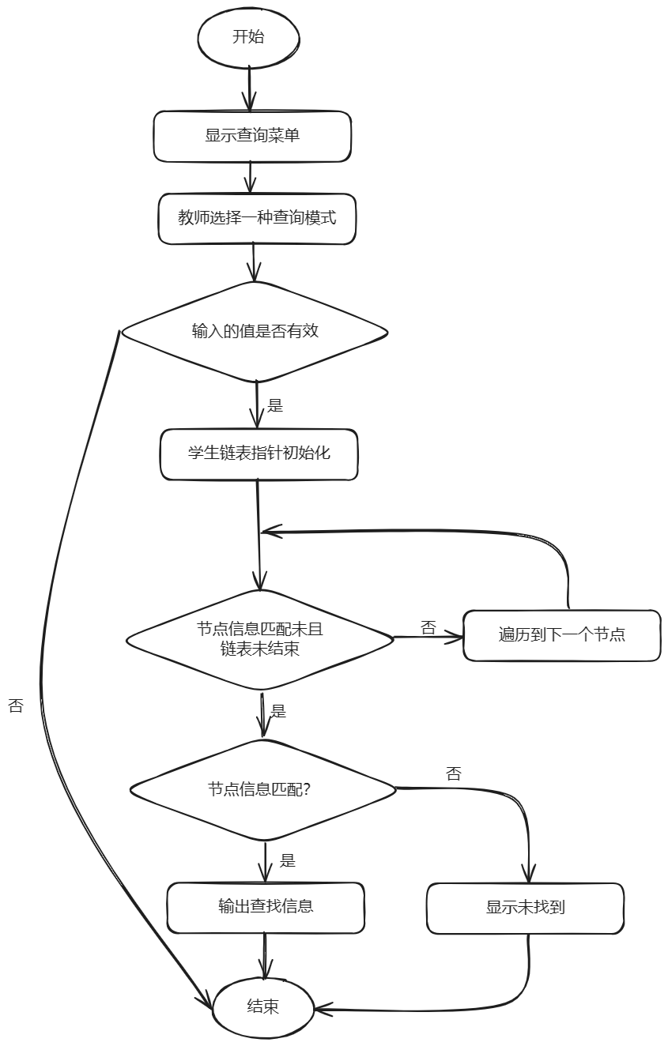

具体实现代码如下：

* **void** Stulist::findStudentByID(string classmanagev) {
* string idv;
* cout << "请输入您要查找学生的学号:" << endl;
* cin >> idv;
* Student *stu = checkIfExist(idv);
* **if** (stu == nullptr) {
* cout << "很抱歉,并未找到该学生!" << endl;
* **return**;
* } **else** {
* **if** (stu->getClassName() == classmanagev) {
* cout << "----------------------------------" << endl;
* cout << "查询成功!学生信息为:" << endl;
* cout << "姓名:" << stu->getName() << endl;
* cout << "性别:" << stu->getGender() << endl;
* cout << "学号:" << stu->getId() << endl;
* cout << "班级:" << stu->getClassName() << endl;
* cout << "成绩(高数,程C,离散,大物):";
* **const** **int** *scores = stu->getScores();
* **for** (**int** i = 0; i < 4; ++i) {
* cout << scores[i] << ' ';
* }
* cout << endl;
* cout << "总分:" << stu->getTotalScore() << endl;
* cout << "平均分:" << stu->getAverageScore() << endl;
* cout << "----------------------------------" << endl;
* } **else** {
* cout << "很抱歉,您无权操作!请联系管理员." << endl;
* }
* }
* }
* **void** Stulist::findStudentsByName(string classmanagev) {
* string namev;
* cout << "请输入您要查找学生的姓名(支持模糊查找):" << endl;
* cin >> namev;
* **bool** found = **false**;
* Student *p = head->next;
* **while** (p) {
* **if** (p->getName().find(namev) != string::npos && p->getClassName() == classmanagev) {
* found = **true**;
* cout << "姓名:" << p->getName() << endl;
* cout << "性别:" << p->getGender() << endl;
* cout << "学号:" << p->getId() << endl;
* cout << "班级:" << p->getClassName() << endl;
* cout << "成绩(高数,程C,离散,大物):";
* **const** **int** *scores = p->getScores();
* **for** (**int** i = 0; i < 4; ++i) {
* cout << scores[i] << ' ';
* }
* cout << endl;
* cout << "总分:" << p->getTotalScore() << endl;
* cout << "平均分:" << p->getAverageScore() << endl;
* cout << "----------------------------------" << endl;
* }
* p = p->next;
* }
* **if** (!found) {
* cout << "未找到符合条件的学生.请确认是否是您班级里的学生!" << endl;
* **return**;
* } **else** {
* cout << "查询成功!找到以上学生." << endl;
* **return**;
* }
* }
* **void** Stulist::findStudentsByClass(string classmanagev) {
* cout << "请注意,查询到的为您班级上的学生.如果未查到指定的学生,可能是因为该学生为其他班级上的或者该学生的信息并未填写提交!"
* << endl;
* cout << "---------------------------------------------------------------------------------------------" << endl;
* cout << "查询成功!找到以下学生." << endl;
* cout << "如果想要获取学生的详细信息,请使用学号或姓名查询!" << endl;
* Student *p = head->next;
* **while** (p) {
* **if** (p->getClassName() == classmanagev) {
* cout << "姓名          学号" << endl;
* cout << p->getName() << "         " << p->getId() << endl;
* }
* p = p->next;
* }
* cout << "---------------------------------------------------------------------------------------------" << endl;
* }
* **学生信息的修改**

学生信息的修改，需要借助上一步的查找。即先查找出该账户所在的节点，再对该节点进行修改。若找不到则输出未找到该账户。找到了之后需要教师输入需要修改的信息。

流程图如下：

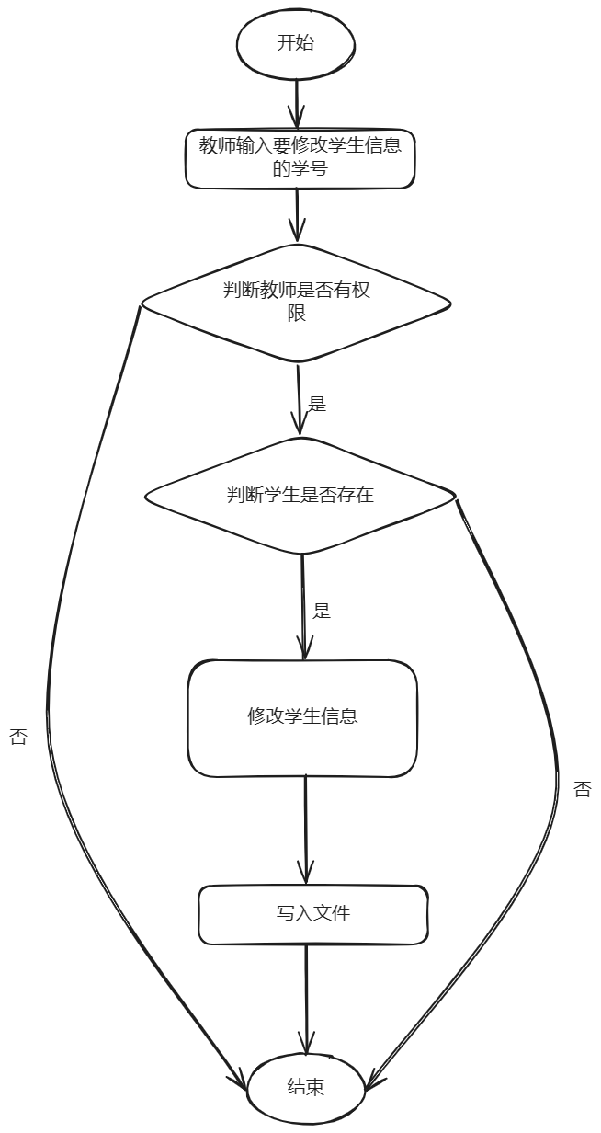

具体代码实现如下：

* **void** Stulist::updateStudentByID(string classmanagev) {
* string idv;
* cout << "请输入您要修改学生信息的学号:" << endl;
* cin >> idv;
* Student *stu = checkIfExist(idv);
* **if** (stu == nullptr) {
* cout << "很抱歉，并未找到该学生!" << endl;
* **return**;
* } **else** {
* **if** (stu->getClassName() == classmanagev) {
* cout << "----------------------------------" << endl;
* cout << "当前学生信息为:" << endl;
* cout << "姓名:" << stu->getName() << endl;
* cout << "性别:" << stu->getGender() << endl;
* cout << "学号:" << stu->getId() << endl;
* cout << "班级:" << stu->getClassName() << endl;
* cout << "成绩(高数,程C,离散,大物):";
* **const** **int** *scores = stu->getScores();
* **for** (**int** i = 0; i < 4; ++i) {
* cout << scores[i] << ' ';
* }
* cout << endl;
* cout << "总分:" << stu->getTotalScore() << endl;
* cout << "平均分:" << stu->getAverageScore() << endl;
* cout << "----------------------------------" << endl;
* cout << "请输入修改后的信息(注意:如果信息不变请输入原来的!):" << endl;
* string namev, genderv;
* **int** scoresv[4];
* cout << "姓名:" << endl;
* cin >> namev;
* cout << "性别:" << endl;
* cin >> genderv;
* **if** (!(genderv == "男" || genderv == "女")){
* cout << "性别输入无效!" << endl;
* **return**;
* }
* cout << "成绩(高数,程C,离散,大物):" << endl;
* **for** (**int** i = 0; i < 4; ++i) cin >> scoresv[i];
* stu->setName(namev);
* stu->setGender(genderv);
* stu->readScores(scoresv);
* write();
* cout << "学生信息修改成功!" << endl;
* cout << "姓名:" << stu->getName() << endl;
* cout << "性别:" << stu->getGender() << endl;
* cout << "学号:" << stu->getId() << endl;
* cout << "班级:" << stu->getClassName() << endl;
* cout << "成绩(高数,程C,离散,大物):";
* **for** (**int** i = 0; i < 4; ++i) {
* cout << scores[i] << ' ';
* }
* cout << endl;
* cout << "----------------------------------" << endl;
* } **else** {
* cout << "很抱歉,您无权操作!请联系管理员." << endl;
* }
* }
* }
* **学生信息的添加：**

添加学生信息，在head->next处增加一个节点。

流程图如下：

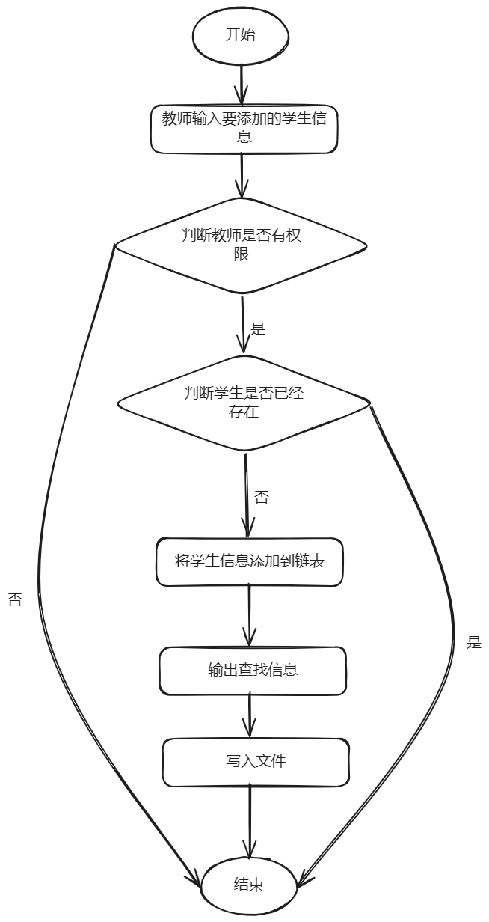

具体代码实现如下：

* **void** Stulist::addStudentByTeacher(string classmanagev) {
* string namev, genderv, idv, classNamev;
* **int** scoresv[4];
* cout << "请输入您要添加学生的姓名:" << endl;
* cin >> namev;
* cout << "请输入您要添加学生的性别:" << endl;
* cin >> genderv;
* **if** (!(genderv == "男" || genderv == "女")){
* cout << "性别输入无效!" << endl;
* **return**;
* }
* cout << "请输入您要添加学生的学号:" << endl;
* cin >> idv;
* **if** (!(idv.length() == 12 && all_of(idv.begin(), idv.end(), ::isdigit))){
* cout << "学号输入无效!请重新输入(12位数字)." << endl;
* **return**;
* }
* cout << "请输入您要添加学生的班级:" << endl;
* cin >> classNamev;
* cout << "请输入您要添加学生的成绩(四门分别是高数,程C,离散,大物.请按顺序填写!):" << endl;
* **for** (**int** i = 0; i < 4; ++i) cin >> scoresv[i];
* **if** (classNamev == classmanagev) {
* Student *stu = checkIfExist(idv);
* **if** (stu != nullptr) {
* cout << "您添加的学生已经存在!" << endl;
* **return**;
* }
* Student *p = **new** Student(namev, genderv, idv, classNamev);
* p->readScores(scoresv);
* p->next = head->next;
* head->next = p;
* size++;
* write();
* cout << "添加成功!" << endl;
* cout << "姓名:" << namev << endl;
* cout << "性别:" << genderv << endl;
* cout << "学号:" << idv << endl;
* cout << "班级:" << classNamev << endl;
* cout << "成绩(高数,程C,离散,大物):";
* **for** (**int** i = 0; i < 4; ++i) {
* cout << scoresv[i] << ' ';
* }
* cout << endl;
* cout << "----------------------------------" << endl;
* } **else** {
* cout << "很抱歉,您无权操作!请联系管理员." << endl;
* }
* }
* **学生信息的删除：**

删除目标学生信息的节点的思路和修改账户类似，先通过目标信息检索查找出该学生信息所在的节点，然后进行删除节点操作。即将pre前指针与next后指针相连，将当前节点略过，并释放，即可实现删除节点的效果。

流程图如下：

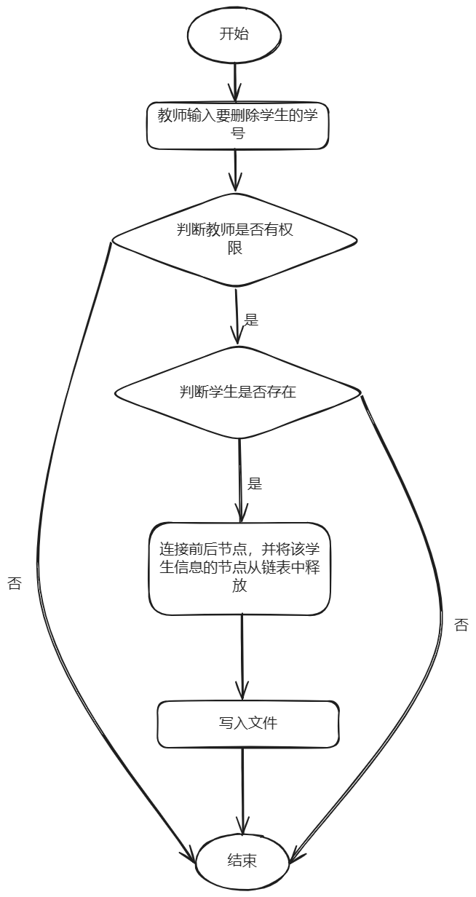

具体代码实现如下：

* **void** Stulist::deleteStudentByID(string classmanagev) {
* string idv;
* cout << "请输入您要删除学生信息的学号:" << endl;
* cin >> idv;
* Student *current = head->next;
* Student *pre = nullptr;
* **while** (current != nullptr) {
* **if** (current->getId() == idv && classmanagev != current->getClassName()) {
* cout << "很抱歉,您无权操作!请联系管理员." << endl;
* **return**;
* }
* **if** (current->getId() == idv && classmanagev == current->getClassName()) {
* **if** (pre == nullptr) {
* head->next = current->next;
* } **else** {
* pre->next = current->next;
* }
* **delete** current;
* write();
* cout << "成功删除学生信息!" << endl;
* **return**;
* }
* pre = current;
* current = current->next;
* }
* cout << "很抱歉，并未找到该学生!" << endl;
* }
* **学生成绩的统计**

由于每个老师仅拥有对自己班级学生信息管理的权限，所以在统计学生成绩时，教师仅能查看自己班级的学生人数、各科成绩平均分、各科及格人数和平均分。

在统计学生成绩时，需要先将本班级的学生从链表中选取出来。这里先创建了一个新的链表classStudents，然后对原链表进行遍历，匹配相同班级的学生，放入classStudents链表中，最后返回链表。

具体代码实现如下：

* Student *Stulist::findTheSameClassStudents(string classmanagev) {
* // 创建一个新的链表来存储给定班级的学生
* Student *classStudents = nullptr;
* // 遍历链表，将给定班级的学生添加到新链表中
* Student *p = head->next;
* **while** (p) {
* **if** (p->getClassName() == classmanagev) {
* Student *newStudent = **new** Student(*p);
* newStudent->next = classStudents;
* classStudents = newStudent;
* }
* p = p->next;
* }
* **return** classStudents;
* }

在获取到新链表后，进行统计。具体提代码实现如下：

* **void** Stulist::countStudentsScore(string classmanagev) {
* Student *classStudents = findTheSameClassStudents(classmanagev);
* // 插入排序按总分降序排序
* Student *sortedList = nullptr;
* **while** (classStudents) {
* // 从未排序链表中移除一个节点
* Student *current = classStudents;
* classStudents = classStudents->next;
* // 将节点插入到已排序链表中的正确位置
* **if** (!sortedList || current->getTotalScore() > sortedList->getTotalScore()) {
* // 将节点插入到已排序链表的开头
* current->next = sortedList;
* sortedList = current;
* } **else** {
* // 在已排序链表中找到插入位置
* Student *temp = sortedList;
* **while** (temp->next && temp->next->getTotalScore() > current->getTotalScore()) {
* temp = temp->next;
* }
* // 将节点插入到已排序链表的中间
* current->next = temp->next;
* temp->next = current;
* }
* }
* cout << "统计成功!" << endl << classmanagev << "班学生成绩:" << endl;
* cout << "----------------------------------------------------------------------------------" << endl;
* **int** number = 1;
* **double** totalAverage = 0.0;
* **int** numAbove60[4] = {0};
* **double** totalSubjectScores[4] = {0};
* **while** (sortedList) {
* **const** **int** *scores = sortedList->getScores();
* **for** (**int** i = 0; i < 4; ++i) {
* totalSubjectScores[i] += scores[i];
* **if** (scores[i] > 60) {
* numAbove60[i]++;
* }
* }
* totalAverage += sortedList->getTotalScore();
* Student *temp = sortedList;
* sortedList = sortedList->next;
* **delete** temp;
* number++;
* }
* // 输出班级总人数
* cout << "班级总人数:" << number - 1 << endl;
* cout << endl;
* // 输出各科成绩平均分
* cout << "各科成绩平均分:" << endl;
* **const** **char** *subjectNames[4] = {"高数", "程C", "离散", "大物"};
* **for** (**int** i = 0; i < 4; ++i) {
* cout << subjectNames[i] << ": " << totalSubjectScores[i] / ((number - 1) * 1.0) << endl;
* }
* cout << endl;
* // 输出各科成绩超过60分的人数
* cout << "各科及格的人数:" << endl;
* **for** (**int** i = 0; i < 4; ++i) {
* cout << subjectNames[i] << ": " << numAbove60[i] << endl;
* }
* cout << endl;
* // 输出总分的平均分
* cout << "班级平均分:" << totalAverage / ((number - 1) * 1.0) << endl;
* cout << "----------------------------------------------------------------------------------" << endl;
* }
* **学生成绩的排序**

先获取本班级下的学生链表。

排序我采用的是插入排序算法(以平均分降序为例)。首先，创建了一个空的已排序链表。然后，循环遍历未排序的学生链表。在每次迭代中，从未排序链表中移除一个学生节点，并将其插入到已排序链表的正确位置。如果已排序链表为空，或者当前节点的平均分高于已排序链表的第一个节点，那么当前节点将成为新的已排序链表的头节点。如果当前节点的平均分介于已排序链表中的某两个节点之间，那么它将被插入到这两个节点之间。

具体代码实现如下：

* **void** Stulist::sortStudentsByID(string classmanagev) {
* Student *classStudents = findTheSameClassStudents(classmanagev);
* // 插入排序对链表中的学生按学号升序排序
* Student *sortedList = nullptr;
* **while** (classStudents) {
* // 从未排序链表中移除一个节点
* Student *current = classStudents;
* classStudents = classStudents->next;
* // 将节点插入到已排序链表中的正确位置
* **if** (!sortedList || current->getId() < sortedList->getId()) {
* // 将节点插入到已排序链表的开头
* current->next = sortedList;
* sortedList = current;
* } **else** {
* // 在已排序链表中找到插入位置
* Student *temp = sortedList;
* **while** (temp->next && temp->next->getId() < current->getId()) {
* temp = temp->next;
* }
* // 将节点插入到已排序链表的中间
* current->next = temp->next;
* temp->next = current;
* }
* }
* cout << "排序成功!(按学号升序排序)" << endl << classmanagev << "班学生列表:" << endl;
* cout << "(名次||姓名||性别||学号||成绩.高数||成绩.程C||成绩.离散||成绩.大物||总分||平均分)" << endl;
* cout << "----------------------------------------------------------------------------------" << endl;
* **int** number = 1;
* **while** (sortedList) {
* cout << number++ << " " << sortedList->getName() << " " << sortedList->getGender() << " " << sortedList->getId()
* << " ";
* **const** **int** *scores = sortedList->getScores();
* **for** (**int** i = 0; i < 4; ++i) {
* cout << scores[i] << ' ';
* }
* cout << sortedList->getTotalScore() << " " << sortedList->getAverageScore() << endl;
* // 移动到下一个节点并释放当前节点的内存
* Student *temp = sortedList;
* sortedList = sortedList->next;
* **delete** temp;
* }
* cout << "----------------------------------------------------------------------------------" << endl;
* }
* **void** Stulist::sortStudentsBySubjectScore(string classmanagev) {
* Student *classStudents = findTheSameClassStudents(classmanagev);
* **int** index;
* cout << "请输入您要根据哪门成绩进行排序(1:高数 2:程C 3:离散 4:大物 )" << endl;
* cin >> index;
* // 插入排序按指定科目成绩降序排序
* Student *sortedList = nullptr;
* **while** (classStudents) {
* // 从未排序链表中移除一个节点
* Student *current = classStudents;
* classStudents = classStudents->next;
* // 将节点插入到已排序链表中的正确位置
* **if** (!sortedList || current->getScores()[index - 1] > sortedList->getScores()[index - 1]) {
* // 将节点插入到已排序链表的开头
* current->next = sortedList;
* sortedList = current;
* } **else** {
* // 在已排序链表中找到插入位置
* Student *temp = sortedList;
* **while** (temp->next && temp->next->getScores()[index - 1] > current->getScores()[index - 1]) {
* temp = temp->next;
* }
* // 将节点插入到已排序链表的中间
* current->next = temp->next;
* temp->next = current;
* }
* }
* cout << "排序成功!(按单科成绩降序排序)" << endl << classmanagev << "班学生列表:" << endl;
* cout << "(名次||姓名||性别||学号||成绩.高数||成绩.程C||成绩.离散||成绩.大物||总分||平均分)" << endl;
* cout << "----------------------------------------------------------------------------------" << endl;
* **int** number = 1;
* **while** (sortedList) {
* cout << number++ << " " << sortedList->getName() << " " << sortedList->getGender() << " " << sortedList->getId()
* << " ";
* **const** **int** *scores = sortedList->getScores();
* **for** (**int** i = 0; i < 4; ++i) {
* cout << scores[i] << ' ';
* }
* cout << sortedList->getTotalScore() << " " << sortedList->getAverageScore() << endl;
* // 移动到下一个节点并释放当前节点的内存
* Student *temp = sortedList;
* sortedList = sortedList->next;
* **delete** temp;
* }
* cout << "----------------------------------------------------------------------------------" << endl;
* }
* **void** Stulist::sortStudentsByTotalScore(string classmanagev) {
* Student *classStudents = findTheSameClassStudents(classmanagev);
* // 插入排序按总分降序排序
* Student *sortedList = nullptr;
* **while** (classStudents) {
* // 从未排序链表中移除一个节点
* Student *current = classStudents;
* classStudents = classStudents->next;
* // 将节点插入到已排序链表中的正确位置
* **if** (!sortedList || current->getTotalScore() > sortedList->getTotalScore()) {
* // 将节点插入到已排序链表的开头
* current->next = sortedList;
* sortedList = current;
* } **else** {
* // 在已排序链表中找到插入位置
* Student *temp = sortedList;
* **while** (temp->next && temp->next->getTotalScore() > current->getTotalScore()) {
* temp = temp->next;
* }
* // 将节点插入到已排序链表的中间
* current->next = temp->next;
* temp->next = current;
* }
* }
* cout << "排序成功!(按总分降序排序)" << endl << classmanagev << "班学生列表:" << endl;
* cout << "(名次||姓名||性别||学号||成绩.高数||成绩.程C||成绩.离散||成绩.大物||总分||平均分)" << endl;
* cout << "----------------------------------------------------------------------------------" << endl;
* **int** number = 1;
* **while** (sortedList) {
* cout << number++ << " " << sortedList->getName() << " " << sortedList->getGender() << " " << sortedList->getId()
* << " ";
* **const** **int** *scores = sortedList->getScores();
* **for** (**int** i = 0; i < 4; ++i) {
* cout << scores[i] << ' ';
* }
* cout << sortedList->getTotalScore() << " " << sortedList->getAverageScore() << endl;
* // 移动到下一个节点并释放当前节点的内存
* Student *temp = sortedList;
* sortedList = sortedList->next;
* **delete** temp;
* }
* cout << "----------------------------------------------------------------------------------" << endl;
* }
* **void** Stulist::sortStudentsByAverageScore(string classmanagev) {
* Student *classStudents = findTheSameClassStudents(classmanagev);
* // 插入排序按平均分降序排序
* Student *sortedList = nullptr;
* **while** (classStudents) {
* // 从未排序链表中移除一个节点
* Student *current = classStudents;
* classStudents = classStudents->next;
* // 将节点插入到已排序链表中的正确位置
* **if** (!sortedList || current->getAverageScore() > sortedList->getAverageScore()) {
* // 将节点插入到已排序链表的开头
* current->next = sortedList;
* sortedList = current;
* } **else** {
* // 在已排序链表中找到插入位置
* Student *temp = sortedList;
* **while** (temp->next && temp->next->getAverageScore() > current->getAverageScore()) {
* temp = temp->next;
* }
* // 将节点插入到已排序链表的中间
* current->next = temp->next;
* temp->next = current;
* }
* }
* cout << "排序成功!(按平均分降序排序)" << endl << classmanagev << "班学生列表:" << endl;
* cout << "(名次||姓名||性别||学号||成绩.高数||成绩.程C||成绩.离散||成绩.大物||总分||平均分)" << endl;
* cout << "----------------------------------------------------------------------------------" << endl;
* **int** number = 1;
* **while** (sortedList) {
* cout << number++ << " " << sortedList->getName() << " " << sortedList->getGender() << " " << sortedList->getId()
* << " ";
* **const** **int** *scores = sortedList->getScores();;
* **for** (**int** i = 0; i < 4; ++i) {
* cout << scores[i] << ' ';
* }
* cout << sortedList->getTotalScore() << " " << sortedList->getAverageScore() << endl;
* // 移动到下一个节点并释放当前节点的内存
* Student *temp = sortedList;
* sortedList = sortedList->next;
* **delete** temp;
* }
* cout << "----------------------------------------------------------------------------------" << endl;
* }

**（3）交互界面以及登录菜单的实现**

系统运行开始的界面如图4所示：

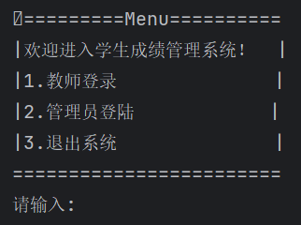

图4 开始登录界面

主要通过选择结构和循环结构实现界面的前进和后退。例如，第一个教师登录界面出现7个选择：1.添加学生信息，2.查询学生信息，3.排序学生成绩，4.统计学生成绩，5.修改学生信息，6.删除学生信息，7.返回上级菜单。使用switch case分别实现，选择之后转到下一个界面。如果该功能已完成或者用户输入了无效值，系统会执行goto返回到上一级菜单。

1. **实验调试、测试、运行记录及分析**

系统在调试测试过程中遇到若干问题，不过经过仔细反复的检查已经消除各种bug。

主要的测试经过如下：

**4.1 教师模块**

**4.1.1 进入系统选择1教师登录**

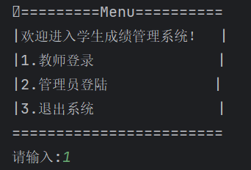

根据Manager.txt存储的账户密码完成登录。

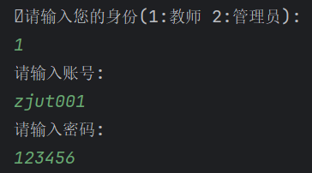

如果连续五次密码输入错误，该账号会被锁定。

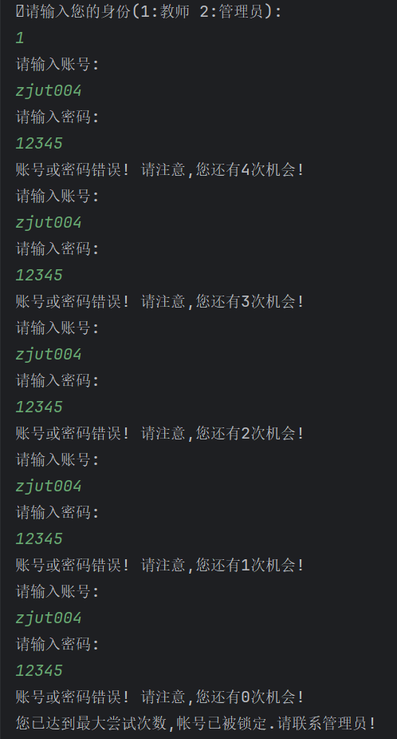

再次登陆时，会显示：

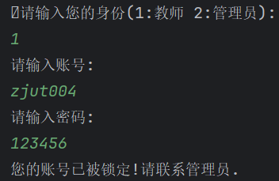

**4.1.2 教师获取功能菜单**

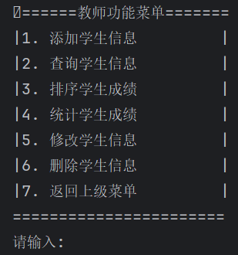

**4.1.3 教师添加学生信息**

输入要添加的学生信息（只能添加本班学生）。

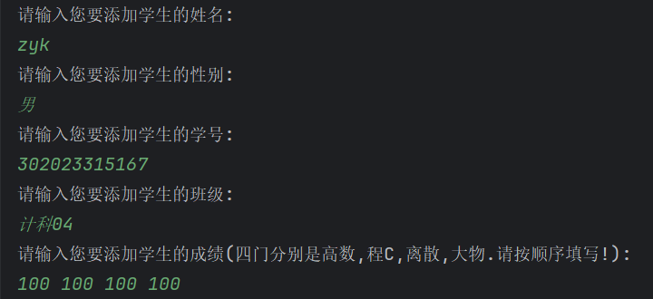

输出新添加的学生信息。

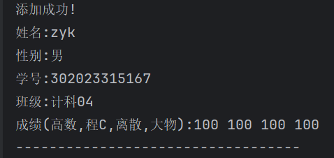

可以看到Student.txt中已经有相应的数据了。

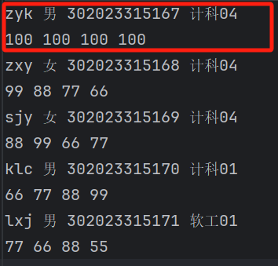

**4.1.4 教师查询学生信息（本班学生）**

可以选择查询依据。

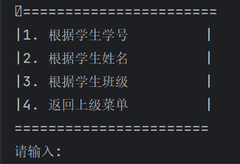

**4.1.4.1 根据学生学号**

教师可以根据学生的学号进行精确查找。

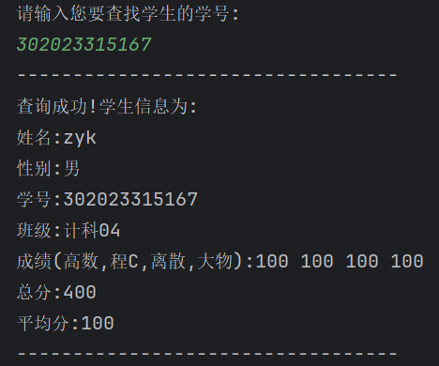

**4.1.4.2 根据学生姓名**

教师可以根据学生的姓名进行模糊查找。

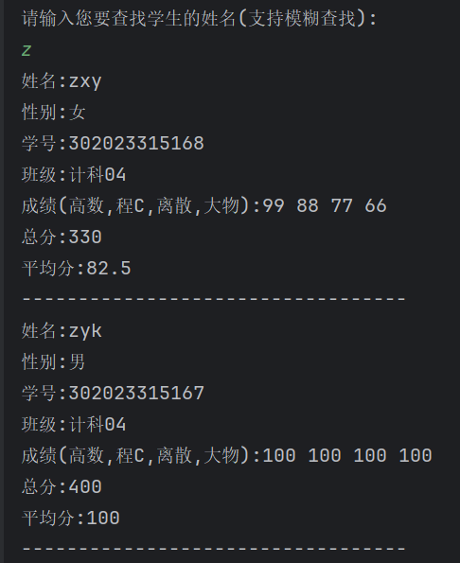

**4.1.4.3 根据学生班级**

由于教师仅拥有对自己班级的学生信息的查询权限，故会返回本班级所有学生信息。

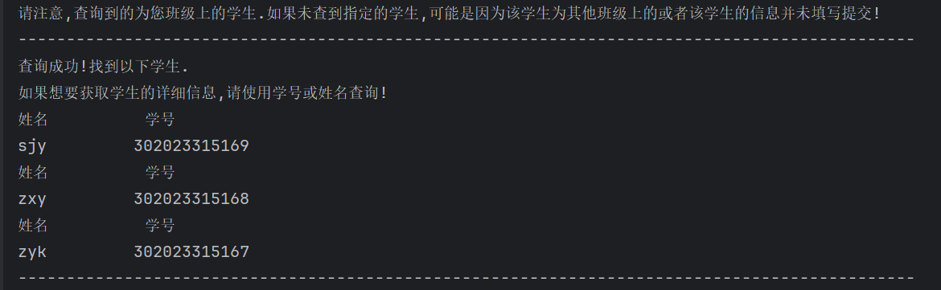

**4.1.5 教师排序学生成绩（本班学生）**

可以选择排序依据。

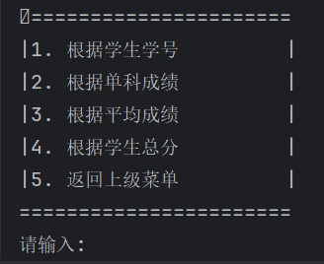

**4.1.5.1 根据学生学号**

教师可以根据学生学号进行排序（升序）。

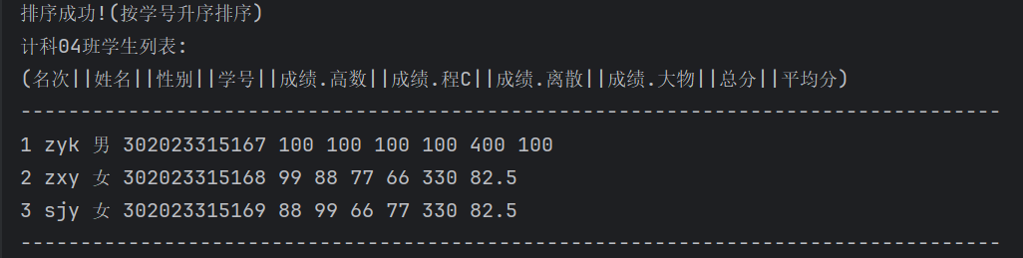

**4.1.5.2 根据单科成绩**

教师可以选择一门成绩作为依据进行排序（降序）。

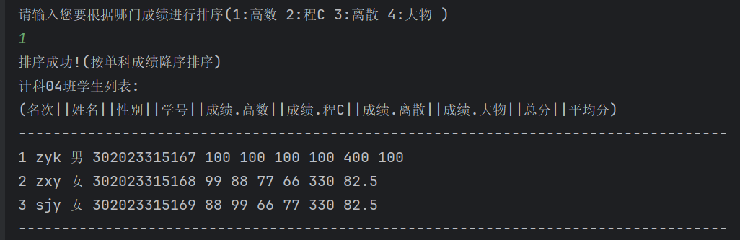

**4.1.5.3 根据平均成绩**

教师可以根据学生四门课程的平均成绩进行排序（降序）。

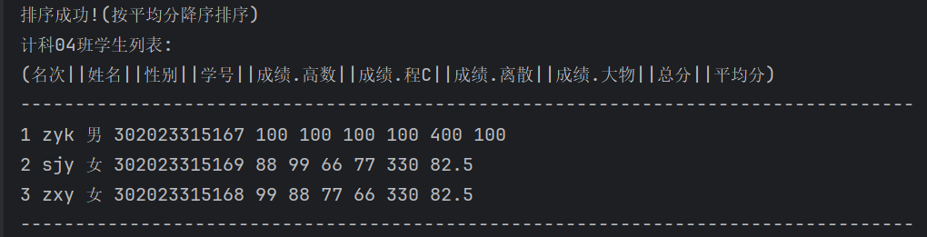

**4.1.5.4 根据学生总分**

教师可以根据学生的总成绩进行排序（降序）。

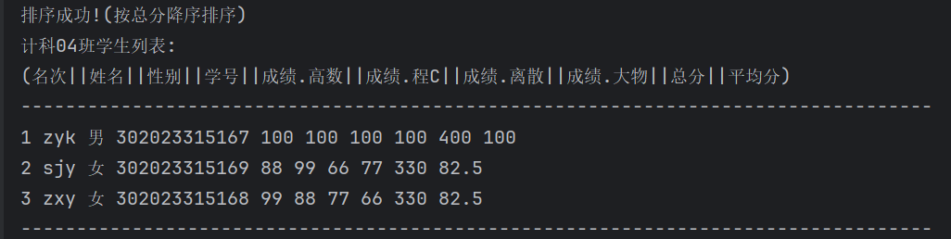

**4.1.6 教师统计学生成绩（本班学生）**

教师可以获取本班级的学生人数，各科平均分，各科60分以上的人数，平均分。

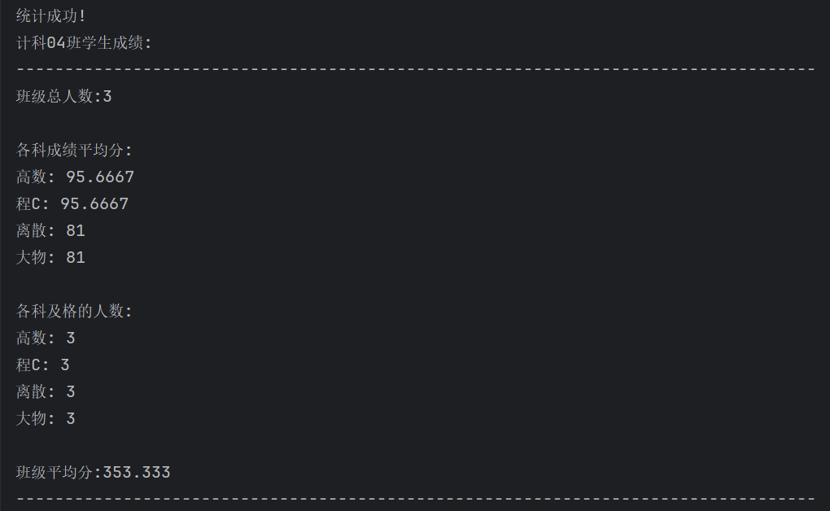

**4.1.7 教师修改学生信息（本班学生）**

教师先根据学生的学号查询到对应的信息，然后输入修改后的数据（如果此数据不修改，需要输入原来的数据）。

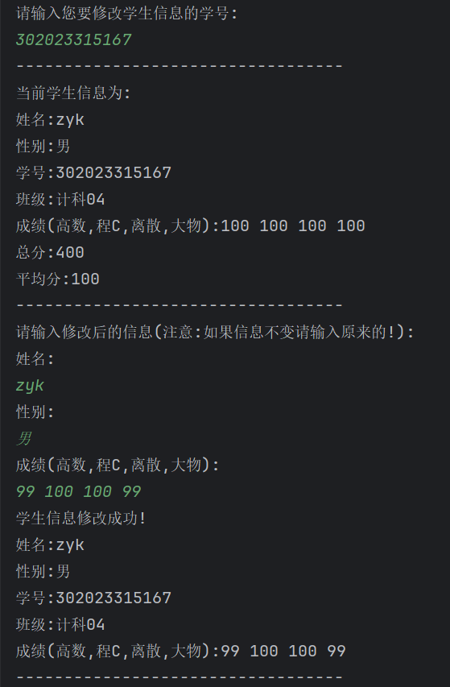

可以看到数据已经更新到Student.txt文件中了。

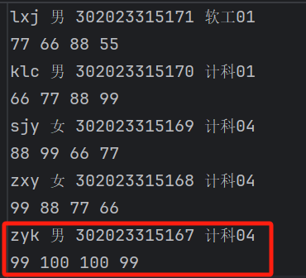

**4.1.8 删除学生信息（本班学生）**

教师可以根据学生的学号删除该学生的信息。

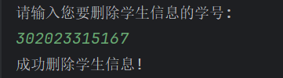

可以看到数据已经更新到Student.txt文件中了。

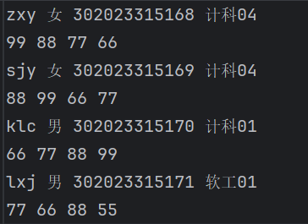

**4.2 管理员模块**

**4.2.1 进入系统选择2管理员登录**



根据Manager.txt存储的账户密码完成登录。

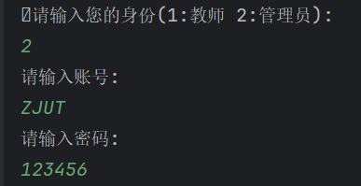

如果该账号不是管理员账号，那么将会输出错误信息并返回上一级菜单。

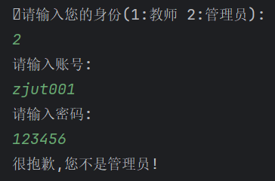

**4.2.2 管理员获取功能菜单**

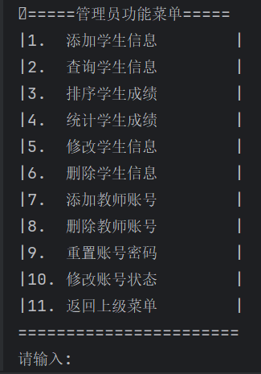

**4.2.3 管理员添加学生信息**

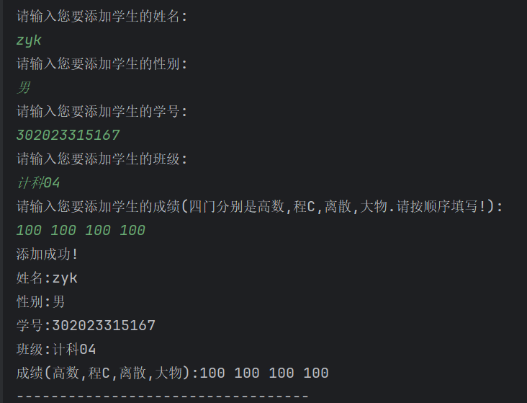

可以看Student.txt中已经有数据了。

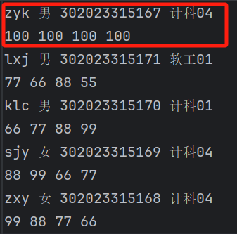

**4.2.4 管理员查询学生信息**

可以选择查询依据。

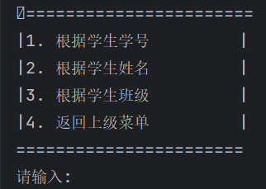

**4.2.4.1 根据学生学号**

管理员可以根据学生的学号进行精确查找。

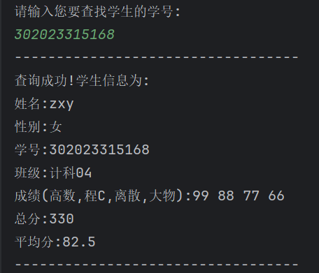

**4.2.4.2 根据学生姓名**

管理员可以根据学生的姓名进行模糊查找。



**4.2.4.3 根据学生班级**

管理员可以模糊查找已有的班级。

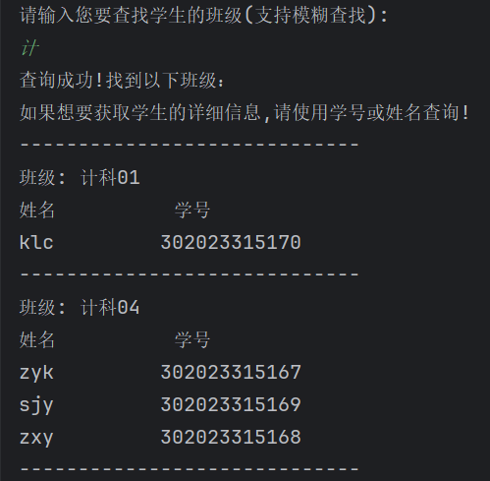

**4.2.5 管理员排序学生成绩**

可以选择排序依据。



**4.2.5.1 根据学生学号**

管理员可以根据学生学号进行排序（升序）。

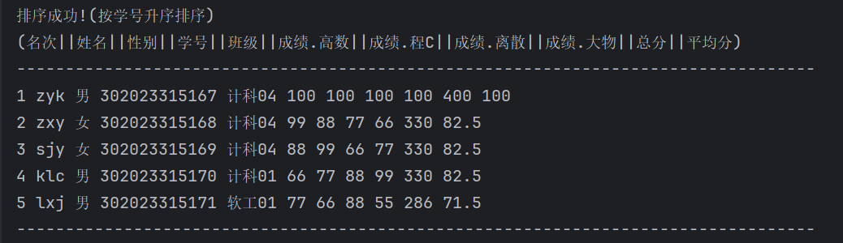

**4.2.5.2 根据单科成绩**

管理员可以选择一门成绩作为依据进行排序（降序）。

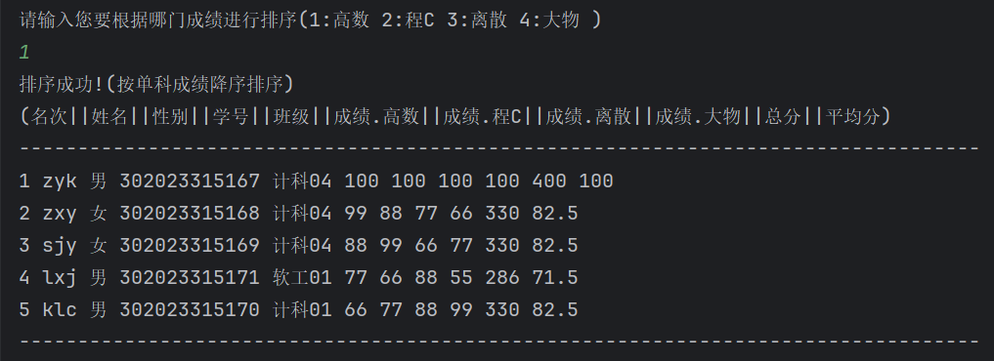

**4.2.5.3 根据平均成绩**

管理员可以根据学生四门课程的平均成绩进行排序（降序）。

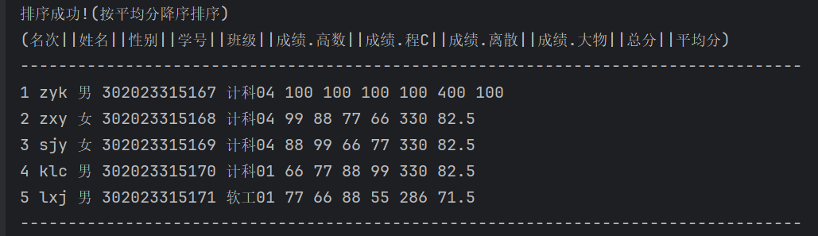

**4.2.5.4 根据学生总分**

管理员可以根据学生的总成绩进行排序（降序）。

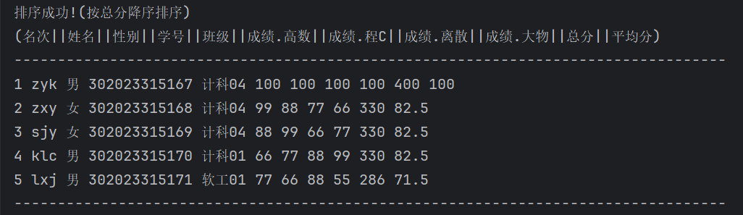

**4.2.6 管理员统计学生成绩**

管理员可以获取各个班级的排名，学生人数，各科平均分，各科60分以上的人数，平均分。

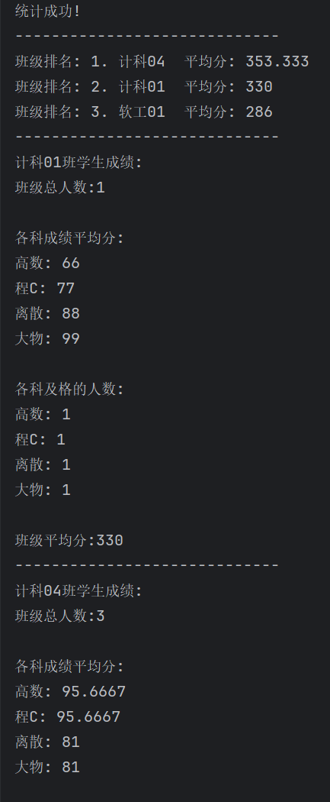

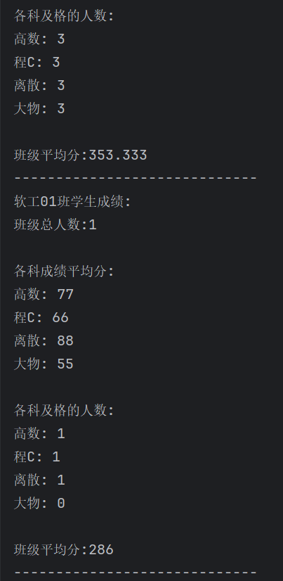

**4.2.7 管理员修改学生信息**

管理员先根据学生的学号查询到对应的信息，然后输入修改后的数据（如果此数据不修改，需要输入原来的数据）。

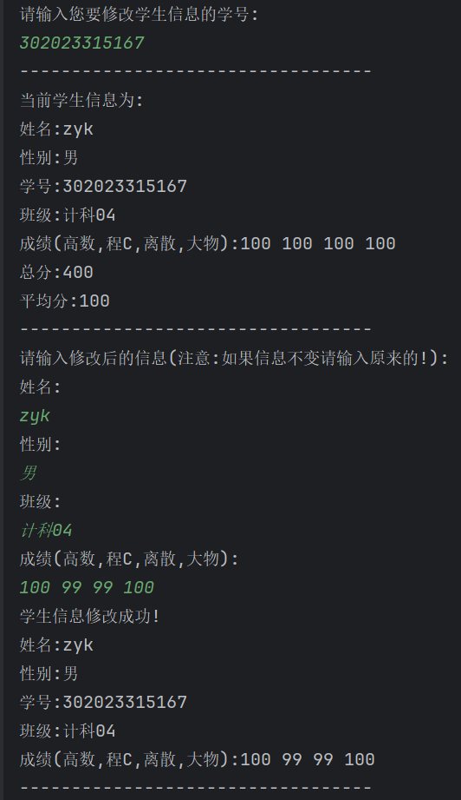

可以看到数据已经更新到Student.txt文件中了。

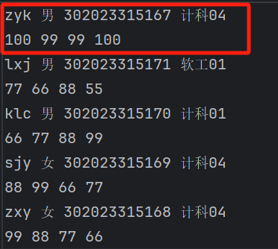

**4.2.8 删除学生信息**

管理员可以根据学生的学号删除该学生的信息。



可以看到数据已经更新到Student.txt文件中了。

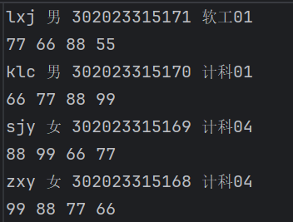

**4.2.9 添加教师账号**

管理员可以根据需求添加教师账号。

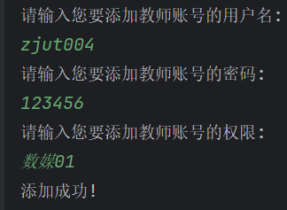

可以看到数据已经更新到Manager.txt文件中了。

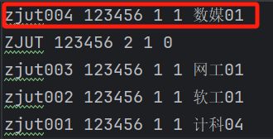

**4.2.10 删除教师账号**

管理员可以根据需求删除教师账号。

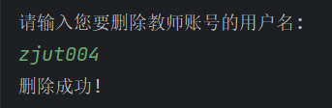

可以看到数据已经更新到Manager.txt文件中了。

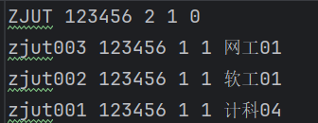

**4.2.11 重置账号密码**

管理员可以重置账号密码。

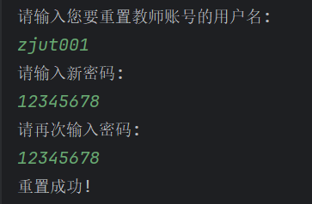

可以看到数据已经更新到Manager.txt文件中了。

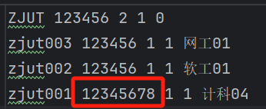

**4.2.12 修改账号状态**

管理员可以修改账号状态（例如：解除账号锁定）。

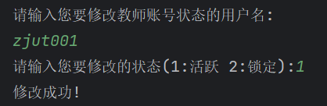

可以看到数据已经更新到Manager.txt文件中了。

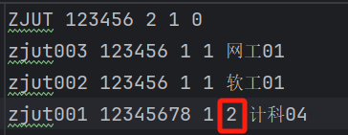

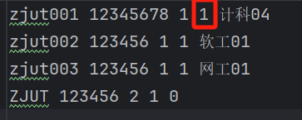

**4.3 选择3退出系统**

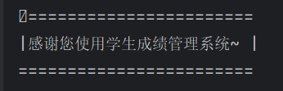

**4.4 细节展示**

全系统的菜单均可返回上一级，即整个系统的菜单是连续连贯的。输入错误后随时可以返回上一级进行重新输入。

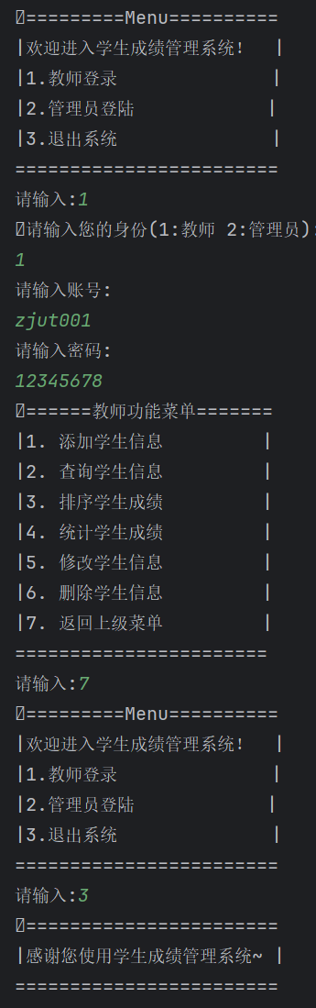

对所有数据都有正确性校验，如：添加已经存在的学生会输出错误信息。

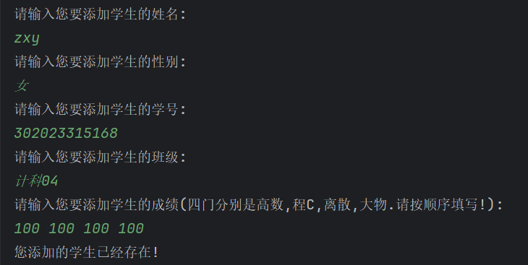

**遇到的问题及解决方法如下：**

* + **问题1：**

**问题描述：**教师在进行排序等操作时，代码会新建一个链表，将本班级的学生信息放入其中，完成操作后释放内存。但由于管理员在进行相同操作时，代码在原链表上进行操作，导致释放内存时把原链表直接释放了。

**解决方法：**一个方法是，用const修饰，并删除管理员模块中释放内存的代码；另一个方法是，拷贝一个新链表，在释放内存时释放新链表。为了保持代码的一致性，我选择了第二种方法。在Stulist类中添加了拷贝构造函数。

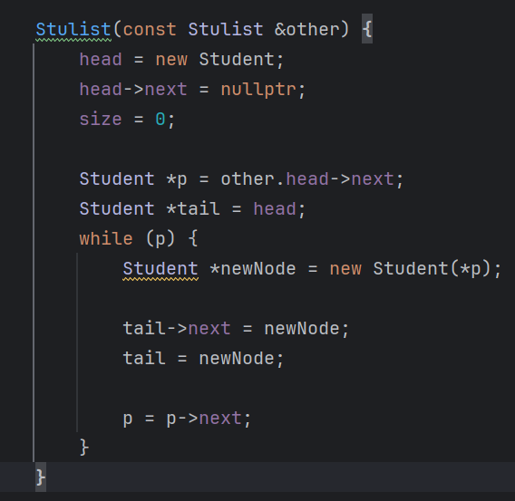

* + **问题2：**

**问题描述：**在main程序中，主要通过while、switch case、goto方法来进行界面的跳转工作。但是在编译时一直报错。在经过查询后发现了问题所在：由于变量作用域的不确定性，编译出错。

**解决方法：**在每一个case后加一个中括号即可解决。

1. **实验总结（优点、不足、收获及体会）**

我设计的学生成绩管理系统满足了全部任务书的功能要求，类的结构和关系清晰，功能完善。在任务书的基础上，细化为教师模块和管理员模块。与此同时，我还增加了许多我认为有必要的限制，比如：教师和管理员权限的分配；账号密码输入错误的锁定机制；在修改学生信息时不允许修改学号等等。

存在的优点：1. 类的结构和关系清晰，功能完善。细化教师模块和管理员模块的功能以及权限分配 2.实现了模糊查询的功能，可以根据姓名、班级进行模糊查询。3.高封装度和代码耦合度，将菜单Menu都封装成类，主程序仅保留必要的逻辑，使得代码耦合度高封装度高，便于快速阅读和理解代码。

存在的缺点：采用单向链表，在查找上没有优势，查找时间复杂度较高，希望在今后的学习中能找出高效的查找方法；虽然对一些通用的函数进行了封装，但代码仍存在冗余的问题；功能延伸较少，虽然系统功能完善，但还有很大的提升空间。

通过这次C++的大型实验，我深刻的明白到：课本知识与实践能力相结合的重要性。只知道看书学书本上的东西，只不过是“纸上谈兵”，根本没有办法处理这些繁琐复杂的问题。一定要自己写，修bug，从bug中汲取错误的经验教训，提升自己的代码能力。

在编程的过程中，要培养自己遵循良好的编程习惯。例如，避免重复的代码，注重代码的可读性和可维护性，合理选择变量名等等。已经有了一些项目经验，我更明白代码封装，注释，逻辑以及团队协作的重要性。作为计算机专业的学生，一定要从一开始就培养好良好的编程习惯，变量名规范化，合理的写注释。

最后也要感谢毛老师的谆谆教诲，是老师的正确指导和细心教学，我才能掌握这些繁复的C++知识，并最终独立完成这门课程的课程设计。

1. **附录：源代码**

**附上github地址**

[qianqianzyk/c-programme (github.com)](https://github.com/qianqianzyk/c-programme)

**main.cpp**

1. #include <iostream>
2. #include <fstream>
3. #include "./hpp/Menu.hpp"
4. #include "./hpp/Manlist.hpp"
5. #include "./hpp/Stulist.hpp"
7. **using** **namespace** std;
9. **int** main() {
10. Stulist stulist;
11. Manlist manlist;
13. ifstream inStudent("../txt/Student.txt");
14. ifstream inManager("../txt/Manager.txt");
16. // 读取学生信息
17. string name, gender, id, className;
18. **int** scores[4];
19. **while** (inStudent >> name >> gender >> id >> className) {
20. **for** (**int** i = 0; i < 4; ++i) inStudent >> scores[i];
21. stulist.addStudent(name, gender, id, className, scores);
22. }
23. inStudent.close();
25. // 读取管理员信息
26. string username, password, classmanage;
27. **int** userType, status;
28. **while** (inManager >> username >> password >> userType >> status >> classmanage) {
29. manlist.addManager(username, password, userType, status, classmanage);
30. }
31. inManager.close();
33. **int** choice_1, choice_2, choice_3, choice_4, choice_5, choice_6;
35. process1:
36. Menu::welcome();
37. **while** (cin >> choice_1) {
38. **switch** (choice_1) {
39. **case** 1: {
40. Manager *target = manlist.login();
41. **if** (target == nullptr) **goto** process1;
42. process2:
43. Menu::teacherMenu();
44. cin >> choice_2;
45. **switch** (choice_2) {
46. **case** 1: {//添加学生信息
47. stulist.addStudentByTeacher(target->getClassManage());
48. **goto** process2;
49. **break**;
50. }
51. **case** 2: {//查询学生信息
52. Menu::howFind();
53. cin >> choice_3;
54. **switch** (choice_3) {
55. **case** 1: {//根据学号
56. stulist.findStudentByID(target->getClassManage());
57. **goto** process2;
58. **break**;
59. }
60. **case** 2: {//根据姓名
61. stulist.findStudentsByName(target->getClassManage());
62. **goto** process2;
63. **break**;
64. }
65. **case** 3: {//根据班级
66. stulist.findStudentsByClass(target->getClassManage());
67. **goto** process2;
68. **break**;
69. }
70. **case** 4: {
71. **goto** process2;
72. **break**;
73. }
74. **default**: {
75. cout << "请输入有效值!" << endl;
76. **goto** process2;
77. **break**;
78. }
80. }
81. }
82. **case** 3: {//排序
83. Menu::howSort();
84. cin >> choice_4;
85. **switch** (choice_4) {
86. **case** 1: {//根据学号
87. stulist.sortStudentsByID(target->getClassManage());
88. **goto** process2;
89. **break**;
90. }
91. **case** 2: {//根据单科成绩
92. stulist.sortStudentsBySubjectScore(target->getClassManage());
93. **goto** process2;
94. **break**;
95. }
96. **case** 3: {//根据平均分
97. stulist.sortStudentsByAverageScore(target->getClassManage());
98. **goto** process2;
99. **break**;
100. }
101. **case** 4: {//根据总分
102. stulist.sortStudentsByTotalScore(target->getClassManage());
103. **goto** process2;
104. **break**;
105. }
106. **case** 5: {
107. **goto** process2;
108. **break**;
109. }
110. **default**: {
111. cout << "请输入有效值!" << endl;
112. **goto** process2;
113. **break**;
114. }
115. }
116. }
117. **case** 4: {//统计学生成绩
118. stulist.countStudentsScore(target->getClassManage());
119. **goto** process2;
120. **break**;
121. }
122. **case** 5: {//修改学生信息
123. stulist.updateStudentByID(target->getClassManage());
124. **goto** process2;
125. **break**;
126. }
127. **case** 6: {//删除学生信息
128. stulist.deleteStudentByID(target->getClassManage());
129. **goto** process2;
130. **break**;
131. }
132. **case** 7: {
133. **goto** process1;
134. **break**;
135. }
136. **default**: {
137. cout << "请输入有效值!" << endl;
138. **goto** process2;
139. **break**;
140. }
141. }
142. **break**;
143. }
144. **case** 2: {
145. Manager *target = manlist.login();
146. **if** (target == nullptr) **goto** process1;
147. process3:
148. Menu::managerMenu();
149. cin >> choice_5;
150. **switch** (choice_5) {
151. **case** 1: {//管理员添加学生信息
152. manlist.addStudentByManager(stulist);
153. **goto** process3;
154. **break**;
155. }
156. **case** 2: {//查询学生信息
157. Menu::howFind();
158. cin >> choice_5;
159. **switch** (choice_5) {
160. **case** 1: {//根据学号
161. manlist.managerFindStudentByID(stulist);
162. **goto** process3;
163. **break**;
164. }
165. **case** 2: {//根据姓名
166. manlist.managerFindStudentsByName(stulist);
167. **goto** process3;
168. **break**;
169. }
170. **case** 3: {//根据班级
171. manlist.managerFindStudentsByClass(stulist);
172. **goto** process3;
173. **break**;
174. }
175. **case** 4: {
176. **goto** process3;
177. **break**;
178. }
179. **default**: {
180. cout << "请输入有效值!" << endl;
181. **goto** process3;
182. **break**;
183. }
184. }
185. }
186. **case** 3: {//排序
187. Menu::howSort();
188. cin >> choice_6;
189. **switch** (choice_6) {
190. **case** 1: {//根据学号
191. manlist.managerSortStudentsByID(stulist);
192. **goto** process3;
193. **break**;
194. }
195. **case** 2: {//根据单科成绩
196. manlist.managerSortStudentsBySubjectScore(stulist);
197. **goto** process3;
198. **break**;
199. }
200. **case** 3: {//根据平均分
201. manlist.managerSortStudentsByAverageScore(stulist);
202. **goto** process3;
203. **break**;
204. }
205. **case** 4: {//根据总分
206. manlist.managerSortStudentsByTotalScore(stulist);
207. **goto** process3;
208. **break**;
209. }
210. **case** 5: {
211. **goto** process3;
212. **break**;
213. }
214. **default**: {
215. cout << "请输入有效值!" << endl;
216. **goto** process3;
217. **break**;
218. }
219. }
220. }
221. **case** 4: {//统计
222. manlist.managerCountStudentsScore(stulist);
223. **goto** process3;
224. **break**;
225. }
226. **case** 5: {//修改学生信息
227. manlist.managerUpdateStudentByID(stulist);
228. **goto** process3;
229. **break**;
230. }
231. **case** 6: {//删除学生信息
232. manlist.managerDeleteStudentByID(stulist);
233. **goto** process3;
234. **break**;
235. }
236. **case** 7: {//添加教师账号
237. manlist.addTeacherByManager();
238. **goto** process3;
239. **break**;
240. }
241. **case** 8: {//删除教师账号
242. manlist.delManager();
243. **goto** process3;
244. **break**;
245. }
246. **case** 9: {//重置账号密码
247. manlist.resetPassword();
248. **goto** process3;
249. **break**;
250. }
251. **case** 10: {//接触账号锁定
252. manlist.setAccount();
253. **goto** process3;
254. **break**;
255. }
256. **case** 11: {
257. **goto** process1;
258. **break**;
259. }
260. **default**: {
261. cout << "请输入有效值!" << endl;
262. **goto** process3;
263. **break**;
264. }
265. }
266. **break**;
267. }
268. **case** 3: {
269. Menu::bye();
270. **return** 0;
271. **break**;
272. }
273. **default**: {
274. cout << "请输入有效值!" << endl;
275. **goto** process1;
276. **break**;
277. }
278. }
279. }
280. **return** 0;
281. }

**Menu.hpp**

1. #ifndef C_PROGRAMME_MENU_H
2. #define C_PROGRAMME_MENU_H
4. #include <iostream>
6. **using** **namespace** std;
8. **class** Menu {
9. **public**:
10. **static** **void** welcome();
12. **static** **void** teacherMenu();
14. **static** **void** managerMenu();
16. **static** **void** bye();
18. **static** **void** howFind();
20. **static** **void** howCount();
22. **static** **void** howSort();
24. **static** **void** countScore();
26. **private**:
27. **static** **void** clearScreen() {
28. system("cls");
29. }
30. };
32. #endif

**Menu.cpp**

1. #include "../hpp/Menu.hpp"
3. **using** **namespace** std;
5. **void** Menu::welcome() {
6. clearScreen();
7. cout << "=========Menu==========" << endl;
8. cout << "|欢迎进入学生成绩管理系统！  |" << endl;
9. cout << "|1.教师登录              |" << endl;
10. cout << "|2.管理员登陆            |" << endl;
11. cout << "|3.退出系统              |" << endl;
12. cout << "========================" << endl;
13. cout << "请输入:";
14. }
16. **void** Menu::teacherMenu() {
17. clearScreen();
18. cout << "======教师功能菜单=======" << endl;
19. cout << "|1. 添加学生信息         |" << endl;
20. cout << "|2. 查询学生信息         |" << endl;
21. cout << "|3. 排序学生成绩         |" << endl;
22. cout << "|4. 统计学生成绩         |" << endl;
23. cout << "|5. 修改学生信息         |" << endl;
24. cout << "|6. 删除学生信息         |" << endl;
25. cout << "|7. 返回上级菜单         |" << endl;
26. cout << "=======================" << endl;
27. cout << "请输入:";
28. }
30. **void** Menu::managerMenu() {
31. clearScreen();
32. cout << "=====管理员功能菜单=====" << endl;
33. cout << "|1.  添加学生信息        |" << endl;
34. cout << "|2.  查询学生信息        |" << endl;
35. cout << "|3.  排序学生成绩        |" << endl;
36. cout << "|4.  统计学生成绩        |" << endl;
37. cout << "|5.  修改学生信息        |" << endl;
38. cout << "|6.  删除学生信息        |" << endl;
39. cout << "|7.  添加教师账号        |" << endl;
40. cout << "|8.  删除教师账号        |" << endl;
41. cout << "|9.  重置账号密码        |" << endl;
42. cout << "|10. 修改账号状态        |" << endl;
43. cout << "|11. 返回上级菜单        |" << endl;
44. cout << "=======================" << endl;
45. cout << "请输入:";
46. }
48. **void** Menu::bye() {
49. clearScreen();
50. cout << "=======================" << endl;
51. cout << "|感谢您使用学生成绩管理系统~ |" << endl;
52. cout << "========================" << endl;
53. }
55. **void** Menu::howFind() {
56. clearScreen();
57. cout << "=======================" << endl;
58. cout << "|1. 根据学生学号         |" << endl;
59. cout << "|2. 根据学生姓名         |" << endl;
60. cout << "|3. 根据学生班级         |" << endl;
61. cout << "|4. 返回上级菜单         |" << endl;
62. cout << "=======================" << endl;
63. cout << "请输入:";
64. }
66. **void** Menu::howSort() {
67. clearScreen();
68. cout << "======================" << endl;
69. cout << "|1. 根据学生学号         |" << endl;
70. cout << "|2. 根据单科成绩         |" << endl;
71. cout << "|3. 根据平均成绩         |" << endl;
72. cout << "|4. 根据学生总分         |" << endl;
73. cout << "|5. 返回上级菜单         |" << endl;
74. cout << "=======================" << endl;
75. cout << "请输入:";
76. }

**Student.hpp**

1. #ifndef C_PROGRAMME_STUDENT_H
2. #define C_PROGRAMME_STUDENT_H
4. #include <iostream>
5. #include <cstring>
7. **using** **namespace** std;
9. **class** Student {
10. **private**:
11. string name;
12. string gender;
13. string id;
14. string className;
15. **int** scores[4];
16. **int** totalScore;
17. **double** averageScore;
18. **public**:
19. Student *next;
21. // 构造函数
22. Student(string namev = "", string genderv = "", string idv = "", string classNamev = "")
23. : name(namev), gender(genderv), id(idv), className(classNamev), totalScore(0), averageScore(0.0) {
24. **for** (**int** i = 0; i < 4; ++i) {
25. scores[i] = 0;
26. }
27. }
29. string getName() **const** { **return** name; }
31. string getGender() **const** { **return** gender; }
33. string getId() **const** { **return** id; }
35. string getClassName() **const** { **return** className; }
37. **const** **int** *getScores() **const** { **return** scores; }
39. **int** getTotalScore() **const** { **return** totalScore; }
41. **double** getAverageScore() **const** { **return** averageScore; }
43. **void** setName(**const** string &namev) { name = namev; }
45. **void** setGender(**const** string &genderv) { gender = genderv; }
47. **void** setId(**const** string &idv) { id = idv; }
49. **void** setClassName(**const** string &classNamev) { className = classNamev; }
51. **void** setScores(**const** **int** (&scoresv)[4]) { memcpy(scores, scoresv, **sizeof**(scores)); }
53. // 计算总分
54. **void** calculateTotalScore();
56. // 计算个人平均分
57. **void** calculateAverageScore();
59. // 初始化学生成绩
60. **void** readScores(**int** (&scores)[4]);
61. };

64. #endif

**Student.cpp**

1. #include "../hpp/Student.hpp"
3. **using** **namespace** std;
5. **void** Student::calculateTotalScore() {
6. totalScore = 0;
7. **for** (**int** i = 0; i < 4; ++i) {
8. totalScore += scores[i];
9. }
10. }
12. **void** Student::calculateAverageScore() {
13. averageScore = totalScore / 4.0;
14. }
16. **void** Student::readScores(**int** (&scoresv)[4]) {
17. **for** (**int** i = 0; i < 4; ++i) {
18. **this**->scores[i] = scoresv[i];
19. }
20. calculateTotalScore();
21. calculateAverageScore();
22. }

**Stulist.hpp**

1. #ifndef C_PROGRAMME_STULIST_H
2. #define C_PROGRAMME_STULIST_H
4. #include <iostream>
5. #include "../hpp/Student.hpp"
7. **using** **namespace** std;
9. **class** Stulist {
10. **private**:
11. Student *head;
12. **int** size;
13. **public**:
14. Stulist() {
15. head = **new** Student;
16. head->next = nullptr;
17. size = 0;
18. }
20. Stulist(**const** Stulist &other) {
21. head = **new** Student;
22. head->next = nullptr;
23. size = 0;
25. Student *p = other.head->next;
26. Student *tail = head;
27. **while** (p) {
28. Student *newNode = **new** Student(*p);
30. tail->next = newNode;
31. tail = newNode;
33. p = p->next;
34. }
35. }
37. // 获取表头
38. Student *getHead() { **return** head; }
40. // 添加学生
41. **void** addStudent(string &namev, string &genderv, string &idv, string &classNamev, **int** (&scoresv)[4]);
43. // 老师添加学生
44. **void** addStudentByTeacher(string classmanagev);
46. // 查看学生是否已经存在
47. Student *checkIfExist(string idv);
49. // 写入文件
50. **void** write();
52. // 根据学号查找学生
53. **void** findStudentByID(string classmanagev);
55. // 根据姓名查找学生(模糊查找)
56. **void** findStudentsByName(string classmanagev);
58. // 根据班级查找学生
59. **void** findStudentsByClass(string classmanagev);
61. // 根据学号升序排序
62. **void** sortStudentsByID(string classmanagev);
64. // 根据单科成绩降序排序
65. **void** sortStudentsBySubjectScore(string classmanagev);
67. // 根据总分降序排序
68. **void** sortStudentsByTotalScore(string classmanagev);
70. // 根据平均分降序排序
71. **void** sortStudentsByAverageScore(string classmanagev);
73. // 统计学生信息
74. **void** countStudentsScore(string classmanagev);
76. // 查找同一个班的学生
77. Student *findTheSameClassStudents(std::string classmanagev);
79. // 修改学生信息
80. **void** updateStudentByID(string classmanagev);
82. // 删除学生信息
83. **void** deleteStudentByID(string classmanagev);
85. // 展示所有学生
86. **void** showAllStudents();
88. };
90. #endif

**Stulist.cpp**

1. #include <iostream>
2. #include <cstring>
3. #include <fstream>
4. #include <cctype>
5. #include <algorithm>
6. #include "../hpp/Stulist.hpp"
7. #include "../hpp/Manlist.hpp"
9. **using** **namespace** std;
11. **void** Stulist::addStudent(string &namev, string &genderv, string &idv, string &classNamev, **int** (&scoresv)[4]) {
12. Student *p = **new** Student(namev, genderv, idv, classNamev);
13. p->readScores(scoresv);
14. p->next = head->next;
15. head->next = p;
16. size++;
17. }
19. **void** Stulist::addStudentByTeacher(string classmanagev) {
20. string namev, genderv, idv, classNamev;
21. **int** scoresv[4];
22. cout << "请输入您要添加学生的姓名:" << endl;
23. cin >> namev;
24. cout << "请输入您要添加学生的性别:" << endl;
25. cin >> genderv;
26. **if** (!(genderv == "男" || genderv == "女")){
27. cout << "性别输入无效!" << endl;
28. **return**;
29. }
30. cout << "请输入您要添加学生的学号:" << endl;
31. cin >> idv;
32. **if** (!(idv.length() == 12 && all_of(idv.begin(), idv.end(), ::isdigit))){
33. cout << "学号输入无效!请重新输入(12位数字)." << endl;
34. **return**;
35. }
36. cout << "请输入您要添加学生的班级:" << endl;
37. cin >> classNamev;
38. cout << "请输入您要添加学生的成绩(四门分别是高数,程C,离散,大物.请按顺序填写!):" << endl;
39. **for** (**int** i = 0; i < 4; ++i) cin >> scoresv[i];
40. **if** (classNamev == classmanagev) {
41. Student *stu = checkIfExist(idv);
42. **if** (stu != nullptr) {
43. cout << "您添加的学生已经存在!" << endl;
44. **return**;
45. }
46. Student *p = **new** Student(namev, genderv, idv, classNamev);
47. p->readScores(scoresv);
48. p->next = head->next;
49. head->next = p;
50. size++;
51. write();
52. cout << "添加成功!" << endl;
53. cout << "姓名:" << namev << endl;
54. cout << "性别:" << genderv << endl;
55. cout << "学号:" << idv << endl;
56. cout << "班级:" << classNamev << endl;
57. cout << "成绩(高数,程C,离散,大物):";
58. **for** (**int** i = 0; i < 4; ++i) {
59. cout << scoresv[i] << ' ';
60. }
61. cout << endl;
62. cout << "----------------------------------" << endl;
63. } **else** {
64. cout << "很抱歉,您无权操作!请联系管理员." << endl;
65. }
66. }
68. Student *Stulist::checkIfExist(string idv) {
69. Student *p = head->next;
70. **while** (p) {
71. **if** (p->getId() == idv)
72. **return** p;
73. p = p->next;
74. }
75. **return** nullptr;
76. }
78. **void** Stulist::write() {
79. ofstream out("../txt/Student.txt");
80. Student *p = head->next;
81. **while** (p) {
82. out << p->getName() << ' ';
83. out << p->getGender() << ' ';
84. out << p->getId() << ' ';
85. out << p->getClassName() << ' ' << endl;
86. **const** **int** *scores = p->getScores();
87. **for** (**int** i = 0; i < 4; ++i) {
88. out << scores[i] << ' ';
89. }
90. out << endl;
91. p = p->next;
92. }
93. out.close();
94. }
96. **void** Stulist::findStudentByID(string classmanagev) {
97. string idv;
98. cout << "请输入您要查找学生的学号:" << endl;
99. cin >> idv;
100. Student *stu = checkIfExist(idv);
101. **if** (stu == nullptr) {
102. cout << "很抱歉,并未找到该学生!" << endl;
103. **return**;
104. } **else** {
105. **if** (stu->getClassName() == classmanagev) {
106. cout << "----------------------------------" << endl;
107. cout << "查询成功!学生信息为:" << endl;
108. cout << "姓名:" << stu->getName() << endl;
109. cout << "性别:" << stu->getGender() << endl;
110. cout << "学号:" << stu->getId() << endl;
111. cout << "班级:" << stu->getClassName() << endl;
112. cout << "成绩(高数,程C,离散,大物):";
113. **const** **int** *scores = stu->getScores();
114. **for** (**int** i = 0; i < 4; ++i) {
115. cout << scores[i] << ' ';
116. }
117. cout << endl;
118. cout << "总分:" << stu->getTotalScore() << endl;
119. cout << "平均分:" << stu->getAverageScore() << endl;
120. cout << "----------------------------------" << endl;
121. } **else** {
122. cout << "很抱歉,您无权操作!请联系管理员." << endl;
123. }
124. }
125. }
127. **void** Stulist::findStudentsByName(string classmanagev) {
128. string namev;
129. cout << "请输入您要查找学生的姓名(支持模糊查找):" << endl;
130. cin >> namev;
132. **bool** found = **false**;
133. Student *p = head->next;
134. **while** (p) {
135. **if** (p->getName().find(namev) != string::npos && p->getClassName() == classmanagev) {
136. found = **true**;
137. cout << "姓名:" << p->getName() << endl;
138. cout << "性别:" << p->getGender() << endl;
139. cout << "学号:" << p->getId() << endl;
140. cout << "班级:" << p->getClassName() << endl;
141. cout << "成绩(高数,程C,离散,大物):";
142. **const** **int** *scores = p->getScores();
143. **for** (**int** i = 0; i < 4; ++i) {
144. cout << scores[i] << ' ';
145. }
146. cout << endl;
147. cout << "总分:" << p->getTotalScore() << endl;
148. cout << "平均分:" << p->getAverageScore() << endl;
149. cout << "----------------------------------" << endl;
150. }
151. p = p->next;
152. }
153. **if** (!found) {
154. cout << "未找到符合条件的学生.请确认是否是您班级里的学生!" << endl;
155. **return**;
156. } **else** {
157. cout << "查询成功!找到以上学生." << endl;
158. **return**;
159. }
160. }
162. **void** Stulist::findStudentsByClass(string classmanagev) {
163. cout << "请注意,查询到的为您班级上的学生.如果未查到指定的学生,可能是因为该学生为其他班级上的或者该学生的信息并未填写提交!"
164. << endl;
165. cout << "---------------------------------------------------------------------------------------------" << endl;
166. cout << "查询成功!找到以下学生." << endl;
167. cout << "如果想要获取学生的详细信息,请使用学号或姓名查询!" << endl;
169. Student *p = head->next;
170. **while** (p) {
171. **if** (p->getClassName() == classmanagev) {
172. cout << "姓名          学号" << endl;
173. cout << p->getName() << "         " << p->getId() << endl;
174. }
175. p = p->next;
176. }
177. cout << "---------------------------------------------------------------------------------------------" << endl;
178. }
180. **void** Stulist::sortStudentsByID(string classmanagev) {
182. Student *classStudents = findTheSameClassStudents(classmanagev);
184. // 插入排序对链表中的学生按学号升序排序
185. Student *sortedList = nullptr;
186. **while** (classStudents) {
187. // 从未排序链表中移除一个节点
188. Student *current = classStudents;
189. classStudents = classStudents->next;
190. // 将节点插入到已排序链表中的正确位置
191. **if** (!sortedList || current->getId() < sortedList->getId()) {
192. // 将节点插入到已排序链表的开头
193. current->next = sortedList;
194. sortedList = current;
195. } **else** {
196. // 在已排序链表中找到插入位置
197. Student *temp = sortedList;
198. **while** (temp->next && temp->next->getId() < current->getId()) {
199. temp = temp->next;
200. }
201. // 将节点插入到已排序链表的中间
202. current->next = temp->next;
203. temp->next = current;
204. }
205. }
207. cout << "排序成功!(按学号升序排序)" << endl << classmanagev << "班学生列表:" << endl;
208. cout << "(名次||姓名||性别||学号||成绩.高数||成绩.程C||成绩.离散||成绩.大物||总分||平均分)" << endl;
209. cout << "----------------------------------------------------------------------------------" << endl;
210. **int** number = 1;
211. **while** (sortedList) {
212. cout << number++ << " " << sortedList->getName() << " " << sortedList->getGender() << " " << sortedList->getId()
213. << " ";
214. **const** **int** *scores = sortedList->getScores();
215. **for** (**int** i = 0; i < 4; ++i) {
216. cout << scores[i] << ' ';
217. }
218. cout << sortedList->getTotalScore() << " " << sortedList->getAverageScore() << endl;
219. // 移动到下一个节点并释放当前节点的内存
220. Student *temp = sortedList;
221. sortedList = sortedList->next;
222. **delete** temp;
223. }
224. cout << "----------------------------------------------------------------------------------" << endl;
225. }
227. **void** Stulist::sortStudentsBySubjectScore(string classmanagev) {
229. Student *classStudents = findTheSameClassStudents(classmanagev);
231. **int** index;
232. cout << "请输入您要根据哪门成绩进行排序(1:高数 2:程C 3:离散 4:大物 )" << endl;
233. cin >> index;
234. // 插入排序按指定科目成绩降序排序
235. Student *sortedList = nullptr;
236. **while** (classStudents) {
237. // 从未排序链表中移除一个节点
238. Student *current = classStudents;
239. classStudents = classStudents->next;
240. // 将节点插入到已排序链表中的正确位置
241. **if** (!sortedList || current->getScores()[index - 1] > sortedList->getScores()[index - 1]) {
242. // 将节点插入到已排序链表的开头
243. current->next = sortedList;
244. sortedList = current;
245. } **else** {
246. // 在已排序链表中找到插入位置
247. Student *temp = sortedList;
248. **while** (temp->next && temp->next->getScores()[index - 1] > current->getScores()[index - 1]) {
249. temp = temp->next;
250. }
251. // 将节点插入到已排序链表的中间
252. current->next = temp->next;
253. temp->next = current;
254. }
255. }
257. cout << "排序成功!(按单科成绩降序排序)" << endl << classmanagev << "班学生列表:" << endl;
258. cout << "(名次||姓名||性别||学号||成绩.高数||成绩.程C||成绩.离散||成绩.大物||总分||平均分)" << endl;
259. cout << "----------------------------------------------------------------------------------" << endl;
260. **int** number = 1;
261. **while** (sortedList) {
262. cout << number++ << " " << sortedList->getName() << " " << sortedList->getGender() << " " << sortedList->getId()
263. << " ";
264. **const** **int** *scores = sortedList->getScores();
265. **for** (**int** i = 0; i < 4; ++i) {
266. cout << scores[i] << ' ';
267. }
268. cout << sortedList->getTotalScore() << " " << sortedList->getAverageScore() << endl;
269. // 移动到下一个节点并释放当前节点的内存
270. Student *temp = sortedList;
271. sortedList = sortedList->next;
272. **delete** temp;
273. }
274. cout << "----------------------------------------------------------------------------------" << endl;
275. }
277. **void** Stulist::sortStudentsByTotalScore(string classmanagev) {
279. Student *classStudents = findTheSameClassStudents(classmanagev);
280. // 插入排序按总分降序排序
281. Student *sortedList = nullptr;
282. **while** (classStudents) {
283. // 从未排序链表中移除一个节点
284. Student *current = classStudents;
285. classStudents = classStudents->next;
286. // 将节点插入到已排序链表中的正确位置
287. **if** (!sortedList || current->getTotalScore() > sortedList->getTotalScore()) {
288. // 将节点插入到已排序链表的开头
289. current->next = sortedList;
290. sortedList = current;
291. } **else** {
292. // 在已排序链表中找到插入位置
293. Student *temp = sortedList;
294. **while** (temp->next && temp->next->getTotalScore() > current->getTotalScore()) {
295. temp = temp->next;
296. }
297. // 将节点插入到已排序链表的中间
298. current->next = temp->next;
299. temp->next = current;
300. }
301. }
303. cout << "排序成功!(按总分降序排序)" << endl << classmanagev << "班学生列表:" << endl;
304. cout << "(名次||姓名||性别||学号||成绩.高数||成绩.程C||成绩.离散||成绩.大物||总分||平均分)" << endl;
305. cout << "----------------------------------------------------------------------------------" << endl;
306. **int** number = 1;
307. **while** (sortedList) {
308. cout << number++ << " " << sortedList->getName() << " " << sortedList->getGender() << " " << sortedList->getId()
309. << " ";
310. **const** **int** *scores = sortedList->getScores();
311. **for** (**int** i = 0; i < 4; ++i) {
312. cout << scores[i] << ' ';
313. }
314. cout << sortedList->getTotalScore() << " " << sortedList->getAverageScore() << endl;
315. // 移动到下一个节点并释放当前节点的内存
316. Student *temp = sortedList;
317. sortedList = sortedList->next;
318. **delete** temp;
319. }
320. cout << "----------------------------------------------------------------------------------" << endl;
321. }
323. **void** Stulist::sortStudentsByAverageScore(string classmanagev) {
325. Student *classStudents = findTheSameClassStudents(classmanagev);
327. // 插入排序按平均分降序排序
328. Student *sortedList = nullptr;
329. **while** (classStudents) {
330. // 从未排序链表中移除一个节点
331. Student *current = classStudents;
332. classStudents = classStudents->next;
333. // 将节点插入到已排序链表中的正确位置
334. **if** (!sortedList || current->getAverageScore() > sortedList->getAverageScore()) {
335. // 将节点插入到已排序链表的开头
336. current->next = sortedList;
337. sortedList = current;
338. } **else** {
339. // 在已排序链表中找到插入位置
340. Student *temp = sortedList;
341. **while** (temp->next && temp->next->getAverageScore() > current->getAverageScore()) {
342. temp = temp->next;
343. }
344. // 将节点插入到已排序链表的中间
345. current->next = temp->next;
346. temp->next = current;
347. }
348. }
350. cout << "排序成功!(按平均分降序排序)" << endl << classmanagev << "班学生列表:" << endl;
351. cout << "(名次||姓名||性别||学号||成绩.高数||成绩.程C||成绩.离散||成绩.大物||总分||平均分)" << endl;
352. cout << "----------------------------------------------------------------------------------" << endl;
353. **int** number = 1;
354. **while** (sortedList) {
355. cout << number++ << " " << sortedList->getName() << " " << sortedList->getGender() << " " << sortedList->getId()
356. << " ";
357. **const** **int** *scores = sortedList->getScores();;
358. **for** (**int** i = 0; i < 4; ++i) {
359. cout << scores[i] << ' ';
360. }
361. cout << sortedList->getTotalScore() << " " << sortedList->getAverageScore() << endl;
362. // 移动到下一个节点并释放当前节点的内存
363. Student *temp = sortedList;
364. sortedList = sortedList->next;
365. **delete** temp;
366. }
367. cout << "----------------------------------------------------------------------------------" << endl;
368. }
370. **void** Stulist::countStudentsScore(string classmanagev) {
372. Student *classStudents = findTheSameClassStudents(classmanagev);
374. // 插入排序按总分降序排序
375. Student *sortedList = nullptr;
376. **while** (classStudents) {
377. // 从未排序链表中移除一个节点
378. Student *current = classStudents;
379. classStudents = classStudents->next;
380. // 将节点插入到已排序链表中的正确位置
381. **if** (!sortedList || current->getTotalScore() > sortedList->getTotalScore()) {
382. // 将节点插入到已排序链表的开头
383. current->next = sortedList;
384. sortedList = current;
385. } **else** {
386. // 在已排序链表中找到插入位置
387. Student *temp = sortedList;
388. **while** (temp->next && temp->next->getTotalScore() > current->getTotalScore()) {
389. temp = temp->next;
390. }
391. // 将节点插入到已排序链表的中间
392. current->next = temp->next;
393. temp->next = current;
394. }
395. }
397. cout << "统计成功!" << endl << classmanagev << "班学生成绩:" << endl;
398. cout << "----------------------------------------------------------------------------------" << endl;
399. **int** number = 1;
400. **double** totalAverage = 0.0;
401. **int** numAbove60[4] = {0};
402. **double** totalSubjectScores[4] = {0};
403. **while** (sortedList) {
404. **const** **int** *scores = sortedList->getScores();
405. **for** (**int** i = 0; i < 4; ++i) {
406. totalSubjectScores[i] += scores[i];
407. **if** (scores[i] > 60) {
408. numAbove60[i]++;
409. }
410. }
411. totalAverage += sortedList->getTotalScore();
413. Student *temp = sortedList;
414. sortedList = sortedList->next;
415. **delete** temp;
416. number++;
417. }
418. // 输出班级总人数
419. cout << "班级总人数:" << number - 1 << endl;
420. cout << endl;
421. // 输出各科成绩平均分
422. cout << "各科成绩平均分:" << endl;
423. **const** **char** *subjectNames[4] = {"高数", "程C", "离散", "大物"};
424. **for** (**int** i = 0; i < 4; ++i) {
425. cout << subjectNames[i] << ": " << totalSubjectScores[i] / ((number - 1) * 1.0) << endl;
426. }
427. cout << endl;
428. // 输出各科成绩超过60分的人数
429. cout << "各科及格的人数:" << endl;
430. **for** (**int** i = 0; i < 4; ++i) {
431. cout << subjectNames[i] << ": " << numAbove60[i] << endl;
432. }
433. cout << endl;
434. // 输出总分的平均分
435. cout << "班级平均分:" << totalAverage / ((number - 1) * 1.0) << endl;
436. cout << "----------------------------------------------------------------------------------" << endl;
437. }
439. Student *Stulist::findTheSameClassStudents(string classmanagev) {
440. // 创建一个新的链表来存储给定班级的学生
441. Student *classStudents = nullptr;
442. // 遍历链表，将给定班级的学生添加到新链表中
443. Student *p = head->next;
444. **while** (p) {
445. **if** (p->getClassName() == classmanagev) {
446. Student *newStudent = **new** Student(*p);
447. newStudent->next = classStudents;
448. classStudents = newStudent;
449. }
450. p = p->next;
451. }
452. **return** classStudents;
453. }
455. **void** Stulist::updateStudentByID(string classmanagev) {
456. string idv;
457. cout << "请输入您要修改学生信息的学号:" << endl;
458. cin >> idv;
459. Student *stu = checkIfExist(idv);
460. **if** (stu == nullptr) {
461. cout << "很抱歉，并未找到该学生!" << endl;
462. **return**;
463. } **else** {
464. **if** (stu->getClassName() == classmanagev) {
465. cout << "----------------------------------" << endl;
466. cout << "当前学生信息为:" << endl;
467. cout << "姓名:" << stu->getName() << endl;
468. cout << "性别:" << stu->getGender() << endl;
469. cout << "学号:" << stu->getId() << endl;
470. cout << "班级:" << stu->getClassName() << endl;
471. cout << "成绩(高数,程C,离散,大物):";
472. **const** **int** *scores = stu->getScores();
473. **for** (**int** i = 0; i < 4; ++i) {
474. cout << scores[i] << ' ';
475. }
476. cout << endl;
477. cout << "总分:" << stu->getTotalScore() << endl;
478. cout << "平均分:" << stu->getAverageScore() << endl;
479. cout << "----------------------------------" << endl;
481. cout << "请输入修改后的信息(注意:如果信息不变请输入原来的!):" << endl;
482. string namev, genderv;
483. **int** scoresv[4];
484. cout << "姓名:" << endl;
485. cin >> namev;
486. cout << "性别:" << endl;
487. cin >> genderv;
488. **if** (!(genderv == "男" || genderv == "女")){
489. cout << "性别输入无效!" << endl;
490. **return**;
491. }
492. cout << "成绩(高数,程C,离散,大物):" << endl;
493. **for** (**int** i = 0; i < 4; ++i) cin >> scoresv[i];
495. stu->setName(namev);
496. stu->setGender(genderv);
497. stu->readScores(scoresv);
499. write();
500. cout << "学生信息修改成功!" << endl;
501. cout << "姓名:" << stu->getName() << endl;
502. cout << "性别:" << stu->getGender() << endl;
503. cout << "学号:" << stu->getId() << endl;
504. cout << "班级:" << stu->getClassName() << endl;
505. cout << "成绩(高数,程C,离散,大物):";
506. **for** (**int** i = 0; i < 4; ++i) {
507. cout << scores[i] << ' ';
508. }
509. cout << endl;
510. cout << "----------------------------------" << endl;
511. } **else** {
512. cout << "很抱歉,您无权操作!请联系管理员." << endl;
513. }
514. }
515. }
517. **void** Stulist::deleteStudentByID(string classmanagev) {
518. string idv;
519. cout << "请输入您要删除学生信息的学号:" << endl;
520. cin >> idv;
522. Student *current = head->next;
523. Student *pre = nullptr;
524. **while** (current != nullptr) {
525. **if** (current->getId() == idv && classmanagev != current->getClassName()) {
526. cout << "很抱歉,您无权操作!请联系管理员." << endl;
527. **return**;
528. }
529. **if** (current->getId() == idv && classmanagev == current->getClassName()) {
530. **if** (pre == nullptr) {
531. head->next = current->next;
532. } **else** {
533. pre->next = current->next;
534. }
535. **delete** current;
536. write();
537. cout << "成功删除学生信息!" << endl;
538. **return**;
539. }
540. pre = current;
541. current = current->next;
542. }
544. cout << "很抱歉，并未找到该学生!" << endl;
545. }
547. **void** Stulist::showAllStudents() {
548. Student *current = head->next;
549. **while** (current != nullptr) {
550. cout << "Name: " << current->getName() << endl;
551. cout << "Gender: " << current->getGender() << endl;
552. cout << "ID: " << current->getId() << endl;
553. cout << "Class: " << current->getClassName() << endl;
554. cout << "Scores:";
555. **const** **int** *scores = current->getScores();
556. **for** (**int** i = 0; i < 4; ++i) {
557. cout << scores[i] << ' ';
558. }
559. cout << endl;
560. cout << "Total Score:" << current->getTotalScore() << endl;
561. cout << "Average Score:" << current->getAverageScore() << endl;
562. cout << "-----------------------------------------" << endl;
564. current = current->next;
565. }
566. }

**Manager.hpp**

1. #ifndef C_PROGRAMME_MANAGER_H
2. #define C_PROGRAMME_MANAGER_H
4. #include <iostream>
5. #include <cstring>
7. **using** **namespace** std;
9. **class** Manager {
10. **public**:
11. Manager *next;
13. Manager(string usernamev = "", string passwordv = "", **int** userTypev = 1, **int** statusv = 1, string classmanagev = "")
14. : username(usernamev),
15. password(passwordv),
16. userType(userTypev),
17. status(statusv), classmanage(classmanagev) {};//构造函数
19. string getUsername() { **return** username; }//获取账号
21. string getPassword() { **return** password; }//获取密码
23. **int** getUserType() { **return** userType; }//获取用户类型
25. **int** getStatus() { **return** status; }//获取账号状态
27. string getClassManage() { **return** classmanage; }//获取权限
29. **void** setStatus(**int** s) { status = s; }//修改账号状态
31. **void** setPassword(string passwordv) { password = passwordv; }
33. **private**:
34. string username;//账号
35. string password;//密码
36. **int** userType; //用户类型(0:初始化1:老师;2:管理员)
37. **int** status; //账号状态(1:活跃;2:锁定)
38. string classmanage; //管理的班级(管理员为0;老师为对应的班级)
39. };
41. #endif

**Manager.cpp**

1. #include "../hpp/Manager.hpp"

**Manlist.hpp**

1. #ifndef C_PROGRAMME_MANLIST_H
2. #define C_PROGRAMME_MANLIST_H
4. #include "../hpp/Manager.hpp"
5. #include "../hpp/Stulist.hpp"
7. **using** **namespace** std;
9. **class** Manlist {
10. **private**:
11. Manager *head;
12. **int** size;
13. **public**:
14. Manlist() {
15. head = **new** Manager;
16. head->next = nullptr;
17. size = 0;
18. }
20. // 添加账号
21. **void** addManager(string &usernamev, string &passwordv, **int** &userTypev, **int** &statusv, string &classmanagev);
23. // 登录
24. Manager *login();
26. // 管理员添加教师账号
27. **void** addTeacherByManager();
29. // 检查登录
30. Manager *checkIfLogin(string usernamev, string passwordv);
32. // 检查账号是否存在
33. Manager *checkIfExist(string usernamev);
35. // 查找账号是否存在
36. Manager *findManagerByUsername(**const** string &username);
38. // 管理员添加学生
39. **void** addStudentByManager(Stulist &stulistv);
41. // 管理员根据学号查询学生
42. **void** managerFindStudentByID(Stulist &stulistv);
44. // 管理员根据姓名查询学生
45. **void** managerFindStudentsByName(Stulist &stulistv);
47. // 管理员根据班级查询学生
48. **void** managerFindStudentsByClass(Stulist &stulistv);
50. // 管理员根据学号升序排序学生
51. **void** managerSortStudentsByID(Stulist &stulistv);
53. // 管理员根据单科成绩降序排序学生
54. **void** managerSortStudentsBySubjectScore(Stulist &stulistv);
56. // 管理员根据总分降序排序学生
57. **void** managerSortStudentsByTotalScore(Stulist &stulistv);
59. // 管理员根据个人平均分降序排序学生
60. **void** managerSortStudentsByAverageScore(Stulist &stulistv);
62. // 管理员根据班级统计学生成绩
63. **void** managerCountStudentsScore(Stulist &stulistv);
65. // 管理员修改学生信息
66. **void** managerUpdateStudentByID(Stulist &stulistv);
68. // 管理员删除学生信息
69. **void** managerDeleteStudentByID(Stulist &stulistv);
71. // 删除账号
72. **void** delManager();
74. // 重置账号密码
75. **void** resetPassword();
77. // 写入文件
78. **void** write();
80. // 锁定账号
81. **bool** lockAccount(**const** string &username);
83. // 修改账号状态
84. **void** setAccount();
86. // 获取所有账号
87. **void** showAllManagers();
88. };

91. #endif //C_PROGRAMME_MANLIST_H

**Manlist.cpp**

1. #include "../hpp/Stulist.hpp"
2. #include "../hpp/Manlist.hpp"
3. #include <vector>
4. #include <algorithm>
5. #include <fstream>
6. #include <map>
8. **using** **namespace** std;
10. **void** Manlist::addManager(string &usernamev, string &passwordv, **int** &userTypev, **int** &statusv, string &classmanagev) {
11. Manager *p = **new** Manager(usernamev, passwordv, userTypev, statusv, classmanagev);
12. p->next = head->next;
13. head->next = p;
14. size++;
15. }
17. Manager *Manlist::login() {
18. system("cls");
19. string usernamev, passwordv;
20. **int** userTypev;
21. cout << "请输入您的身份(1:教师 2:管理员):" << endl;
22. cin >> userTypev;
23. cout << "请输入账号:" << endl;
24. cin >> usernamev;
25. cout << "请输入密码:" << endl;
26. cin >> passwordv;
28. Manager *checkstatus = findManagerByUsername(usernamev);
29. **if** (userTypev == 2 && checkstatus->getUserType() != 2) {
30. cout << "很抱歉,您不是管理员!" << endl;
31. **return** nullptr;
32. }
33. **if** (checkstatus != nullptr && checkstatus->getStatus() == 2) {
34. cout << "您的账号已被锁定!请联系管理员." << endl;
35. **return** nullptr;
36. }
37. **int** wrongtime = 0;
38. Manager *target = nullptr;
40. **while** (wrongtime < 5) {
41. target = checkIfLogin(usernamev, passwordv);
42. **if** (target != nullptr) {
43. **return** target;
44. } **else** {
45. wrongtime++;
46. cout << "账号或密码错误! 请注意,您还有" << 5 - wrongtime << "次机会!" << endl;
47. **if** (wrongtime == 5) {
48. **if** (lockAccount(usernamev)) {
49. cout << "您已达到最大尝试次数,帐号已被锁定.请联系管理员!" << endl;
50. } **else** {
51. cout << "账号不存在!请联系管理员,并进行注册." << endl;
52. }
53. **return** nullptr;
54. }
55. cout << "请输入账号:" << endl;
56. cin >> usernamev;
57. cout << "请输入密码:" << endl;
58. cin >> passwordv;
59. }
60. }
61. write();
62. **return** nullptr;
63. }
65. **void** Manlist::addTeacherByManager() {
66. string usernamev, passwordv, classmanagev;
67. cout << "请输入您要添加教师账号的用户名:" << endl;
68. cin >> usernamev;
69. cout << "请输入您要添加教师账号的密码:" << endl;
70. cin >> passwordv;
71. cout << "请输入您要添加教师账号的权限:" << endl;
72. cin >> classmanagev;
73. Manager *man = checkIfExist(usernamev);
74. **if** (man != nullptr) {
75. cout << "您添加的教师账号已经存在!" << endl;
76. **return**;
77. }
78. Manager *p = **new** Manager(usernamev, passwordv, 1, 1, classmanagev);
79. p->next = head->next;
80. head->next = p;
81. size++;
82. write();
83. cout << "添加成功!" << endl;
84. }
86. Manager *Manlist::checkIfLogin(string usernamev, string passwordv) {
87. Manager *p = head->next;
88. **while** (p) {
89. **if** (p->getUsername() == usernamev && p->getPassword() == passwordv)
90. **return** p;
91. p = p->next;
92. }
93. **return** nullptr;
94. }
96. Manager *Manlist::checkIfExist(string usernamev) {
97. Manager *p = head->next;
98. **while** (p) {
99. **if** (p->getUsername() == usernamev)
100. **return** p;
101. p = p->next;
102. }
103. **return** nullptr;
104. }
106. Manager *Manlist::findManagerByUsername(**const** string &usernamev) {
107. Manager *current = head->next;
108. **while** (current != nullptr) {
109. **if** (current->getUsername() == usernamev) {
110. **return** current;
111. }
112. current = current->next;
113. }
114. **return** nullptr;
115. }
117. **void** Manlist::addStudentByManager(Stulist &stulistv) {
118. string namev, genderv, idv, classNamev;
119. **int** scoresv[4];
120. cout << "请输入您要添加学生的姓名:" << endl;
121. cin >> namev;
122. cout << "请输入您要添加学生的性别:" << endl;
123. cin >> genderv;
124. **if** (!(genderv == "男" || genderv == "女")){
125. cout << "性别输入无效!" << endl;
126. **return**;
127. }
128. cout << "请输入您要添加学生的学号:" << endl;
129. cin >> idv;
130. **if** (!(idv.length() == 12 && all_of(idv.begin(), idv.end(), ::isdigit))){
131. cout << "学号输入无效!请重新输入(12位数字)." << endl;
132. **return**;
133. }
134. cout << "请输入您要添加学生的班级:" << endl;
135. cin >> classNamev;
136. cout << "请输入您要添加学生的成绩(四门分别是高数,程C,离散,大物.请按顺序填写!):" << endl;
137. **for** (**int** i = 0; i < 4; ++i) cin >> scoresv[i];
138. Student *stu = stulistv.checkIfExist(idv);
139. **if** (stu != nullptr) {
140. cout << "您添加的学生已经存在!" << endl;
141. **return**;
142. }
143. stulistv.addStudent(namev, genderv, idv, classNamev, scoresv);
144. stulistv.write();
145. cout << "添加成功!" << endl;
146. cout << "姓名:" << namev << endl;
147. cout << "性别:" << genderv << endl;
148. cout << "学号:" << idv << endl;
149. cout << "班级:" << classNamev << endl;
150. cout << "成绩(高数,程C,离散,大物):";
151. **for** (**int** i = 0; i < 4; ++i) {
152. cout << scoresv[i] << ' ';
153. }
154. cout << endl;
155. cout << "----------------------------------" << endl;
156. }
158. **void** Manlist::managerFindStudentByID(Stulist &stulistv) {
159. string idv;
160. cout << "请输入您要查找学生的学号:" << endl;
161. cin >> idv;
162. Student *stu = stulistv.checkIfExist(idv);
163. **if** (stu == nullptr) {
164. cout << "很抱歉,并未找到该学生!" << endl;
165. **return**;
166. }
167. cout << "----------------------------------" << endl;
168. cout << "查询成功!学生信息为:" << endl;
169. cout << "姓名:" << stu->getName() << endl;
170. cout << "性别:" << stu->getGender() << endl;
171. cout << "学号:" << stu->getId() << endl;
172. cout << "班级:" << stu->getClassName() << endl;
173. cout << "成绩(高数,程C,离散,大物):";
174. **const** **int** *scores = stu->getScores();
175. **for** (**int** i = 0; i < 4; ++i) {
176. cout << scores[i] << ' ';
177. }
178. cout << endl;
179. cout << "总分:" << stu->getTotalScore() << endl;
180. cout << "平均分:" << stu->getAverageScore() << endl;
181. cout << "----------------------------------" << endl;
182. }
184. **void** Manlist::managerFindStudentsByName(Stulist &stulistv) {
185. string namev;
186. cout << "请输入您要查找学生的姓名(支持模糊查找):" << endl;
187. cin >> namev;
189. **bool** found = **false**;
190. Student *p = stulistv.getHead()->next;
191. **while** (p) {
192. **if** (p->getName().find(namev) != string::npos) {
193. found = **true**;
194. cout << "姓名:" << p->getName() << endl;
195. cout << "性别:" << p->getGender() << endl;
196. cout << "学号:" << p->getId() << endl;
197. cout << "班级:" << p->getClassName() << endl;
198. cout << "成绩(高数,程C,离散,大物):";
199. **const** **int** *scores = p->getScores();
200. **for** (**int** i = 0; i < 4; ++i) {
201. cout << scores[i] << ' ';
202. }
203. cout << endl;
204. cout << "总分:" << p->getTotalScore() << endl;
205. cout << "平均分:" << p->getAverageScore() << endl;
206. cout << "----------------------------------" << endl;
207. }
208. p = p->next;
209. }
210. **if** (!found) {
211. cout << "未找到符合条件的学生." << endl;
212. **return**;
213. } **else** {
214. cout << "查询成功!找到以上学生." << endl;
215. **return**;
216. }
217. }
219. **void** Manlist::managerFindStudentsByClass(Stulist &stulistv) {
220. string classv;
221. cout << "请输入您要查找学生的班级(支持模糊查找):" << endl;
222. cin >> classv;
224. vector<string> matchClasses;
226. Student *p = stulistv.getHead()->next;
227. **while** (p) {
228. **if** (p->getClassName().find(classv) != string::npos) {
229. matchClasses.push_back(p->getClassName());
230. }
231. p = p->next;
232. }
234. sort(matchClasses.begin(), matchClasses.end());
235. matchClasses.erase(unique(matchClasses.begin(), matchClasses.end()), matchClasses.end());
237. **if** (matchClasses.empty()) {
238. cout << "未找到符合条件的班级." << endl;
239. **return**;
240. }
241. cout << "查询成功!找到以下班级：" << endl;
242. cout << "如果想要获取学生的详细信息,请使用学号或姓名查询!" << endl;
243. cout << "-----------------------------" << endl;
244. **for** (**const** string &className: matchClasses) {
245. cout << "班级: " << className << endl;
246. cout << "姓名          学号" << endl;
247. p = stulistv.getHead()->next;
248. **while** (p) {
249. **if** (p->getClassName() == className) {
250. cout << p->getName() << "         " << p->getId() << endl;
251. }
252. p = p->next;
253. }
254. cout << "-----------------------------" << endl;
255. }
256. }
258. **void** Manlist::managerSortStudentsByID(Stulist &stulistv) {
259. Stulist *s = **new** Stulist(stulistv);
260. Student *students = s->getHead()->next;
261. // 插入排序对链表中的学生按学号升序排序
262. Student *sortedList = nullptr;
263. **while** (students) {
264. // 从未排序链表中移除一个节点
265. Student *current = students;
266. students = students->next;
267. // 将节点插入到已排序链表中的正确位置
268. **if** (!sortedList || current->getId() < sortedList->getId()) {
269. // 将节点插入到已排序链表的开头
270. current->next = sortedList;
271. sortedList = current;
272. } **else** {
273. // 在已排序链表中找到插入位置
274. Student *temp = sortedList;
275. **while** (temp->next && temp->next->getId() < current->getId()) {
276. temp = temp->next;
277. }
278. // 将节点插入到已排序链表的中间
279. current->next = temp->next;
280. temp->next = current;
281. }
282. }
284. cout << "排序成功!(按学号升序排序)" << endl;
285. cout << "(名次||姓名||性别||学号||班级||成绩.高数||成绩.程C||成绩.离散||成绩.大物||总分||平均分)" << endl;
286. cout << "----------------------------------------------------------------------------------" << endl;
287. **int** number = 1;
288. **while** (sortedList) {
289. cout << number++ << " " << sortedList->getName() << " " << sortedList->getGender() << " " << sortedList->getId()
290. << " " << sortedList->getClassName() << " ";
291. **const** **int** *scores = sortedList->getScores();
292. **for** (**int** i = 0; i < 4; ++i) {
293. cout << scores[i] << ' ';
294. }
295. cout << sortedList->getTotalScore() << " " << sortedList->getAverageScore() << endl;
296. // 移动到下一个节点并释放当前节点的内存
297. Student *temp = sortedList;
298. sortedList = sortedList->next;
299. **delete** temp;
300. }
301. cout << "----------------------------------------------------------------------------------" << endl;
302. }
304. **void** Manlist::managerSortStudentsBySubjectScore(Stulist &stulistv) {
305. Stulist *s = **new** Stulist(stulistv);
306. Student *students = s->getHead()->next;
307. **int** index;
308. cout << "请输入您要根据哪门成绩进行排序(1:高数 2:程C 3:离散 4:大物 )" << endl;
309. cin >> index;
310. // 插入排序按指定科目成绩降序排序
311. Student *sortedList = nullptr;
312. **while** (students) {
313. // 从未排序链表中移除一个节点
314. Student *current = students;
315. students = students->next;
316. // 将节点插入到已排序链表中的正确位置
317. **if** (!sortedList || current->getScores()[index - 1] > sortedList->getScores()[index - 1]) {
318. // 将节点插入到已排序链表的开头
319. current->next = sortedList;
320. sortedList = current;
321. } **else** {
322. // 在已排序链表中找到插入位置
323. Student *temp = sortedList;
324. **while** (temp->next && temp->next->getScores()[index - 1] > current->getScores()[index - 1]) {
325. temp = temp->next;
326. }
327. // 将节点插入到已排序链表的中间
328. current->next = temp->next;
329. temp->next = current;
330. }
331. }
333. cout << "排序成功!(按单科成绩降序排序)" << endl;
334. cout << "(名次||姓名||性别||学号||班级||成绩.高数||成绩.程C||成绩.离散||成绩.大物||总分||平均分)" << endl;
335. cout << "----------------------------------------------------------------------------------" << endl;
336. **int** number = 1;
337. **while** (sortedList) {
338. cout << number++ << " " << sortedList->getName() << " " << sortedList->getGender() << " " << sortedList->getId()
339. << " " << sortedList->getClassName() << " ";
340. **const** **int** *scores = sortedList->getScores();
341. **for** (**int** i = 0; i < 4; ++i) {
342. cout << scores[i] << ' ';
343. }
344. cout << sortedList->getTotalScore() << " " << sortedList->getAverageScore() << endl;
345. // 移动到下一个节点并释放当前节点的内存
346. Student *temp = sortedList;
347. sortedList = sortedList->next;
348. **delete** temp;
349. }
350. cout << "----------------------------------------------------------------------------------" << endl;
351. }
353. **void** Manlist::managerSortStudentsByTotalScore(Stulist &stulistv) {
354. Stulist *s = **new** Stulist(stulistv);
355. Student *students = s->getHead()->next;
356. // 插入排序按总分降序排序
357. Student *sortedList = nullptr;
358. **while** (students) {
359. // 从未排序链表中移除一个节点
360. Student *current = students;
361. students = students->next;
362. // 将节点插入到已排序链表中的正确位置
363. **if** (!sortedList || current->getTotalScore() > sortedList->getTotalScore()) {
364. // 将节点插入到已排序链表的开头
365. current->next = sortedList;
366. sortedList = current;
367. } **else** {
368. // 在已排序链表中找到插入位置
369. Student *temp = sortedList;
370. **while** (temp->next && temp->next->getTotalScore() > current->getTotalScore()) {
371. temp = temp->next;
372. }
373. // 将节点插入到已排序链表的中间
374. current->next = temp->next;
375. temp->next = current;
376. }
377. }
379. cout << "排序成功!(按总分降序排序)" << endl;
380. cout << "(名次||姓名||性别||学号||班级||成绩.高数||成绩.程C||成绩.离散||成绩.大物||总分||平均分)" << endl;
381. cout << "----------------------------------------------------------------------------------" << endl;
382. **int** number = 1;
383. **while** (sortedList) {
384. cout << number++ << " " << sortedList->getName() << " " << sortedList->getGender() << " " << sortedList->getId()
385. << " " << sortedList->getClassName() << " ";
386. **const** **int** *scores = sortedList->getScores();
387. **for** (**int** i = 0; i < 4; ++i) {
388. cout << scores[i] << ' ';
389. }
390. cout << sortedList->getTotalScore() << " " << sortedList->getAverageScore() << endl;
391. // 移动到下一个节点并释放当前节点的内存
392. Student *temp = sortedList;
393. sortedList = sortedList->next;
394. **delete** temp;
395. }
396. cout << "----------------------------------------------------------------------------------" << endl;
397. }
399. **void** Manlist::managerSortStudentsByAverageScore(Stulist &stulistv) {
400. Stulist *s = **new** Stulist(stulistv);
401. Student *students = s->getHead()->next;
402. // 插入排序按平均分降序排序
403. Student *sortedList = nullptr;
404. **while** (students) {
405. // 从未排序链表中移除一个节点
406. Student *current = students;
407. students = students->next;
408. // 将节点插入到已排序链表中的正确位置
409. **if** (!sortedList || current->getAverageScore() > sortedList->getAverageScore()) {
410. // 将节点插入到已排序链表的开头
411. current->next = sortedList;
412. sortedList = current;
413. } **else** {
414. // 在已排序链表中找到插入位置
415. Student *temp = sortedList;
416. **while** (temp->next && temp->next->getAverageScore() > current->getAverageScore()) {
417. temp = temp->next;
418. }
419. // 将节点插入到已排序链表的中间
420. current->next = temp->next;
421. temp->next = current;
422. }
423. }
425. cout << "排序成功!(按平均分降序排序)" << endl;
426. cout << "(名次||姓名||性别||学号||班级||成绩.高数||成绩.程C||成绩.离散||成绩.大物||总分||平均分)" << endl;
427. cout << "----------------------------------------------------------------------------------" << endl;
428. **int** number = 1;
429. **while** (sortedList) {
430. cout << number++ << " " << sortedList->getName() << " " << sortedList->getGender() << " " << sortedList->getId()
431. << " " << sortedList->getClassName() << " ";
432. **const** **int** *scores = sortedList->getScores();;
433. **for** (**int** i = 0; i < 4; ++i) {
434. cout << scores[i] << ' ';
435. }
436. cout << sortedList->getTotalScore() << " " << sortedList->getAverageScore() << endl;
437. // 移动到下一个节点并释放当前节点的内存
438. Student *temp = sortedList;
439. sortedList = sortedList->next;
440. **delete** temp;
441. }
442. cout << "----------------------------------------------------------------------------------" << endl;
443. }
445. **void** Manlist::managerCountStudentsScore(Stulist &stulistv) {
446. Stulist *s = **new** Stulist(stulistv);
447. Student *students = s->getHead()->next;
449. map<string, vector<Student *>> classStudentsMap;
450. **while** (students) {
451. string className = students->getClassName();
452. classStudentsMap[className].push_back(students);
453. students = students->next;
454. }
456. cout << "统计成功!" << endl;
457. cout << "-----------------------------" << endl;
459. vector<pair<string, **double**>> classAverages;
460. **for** (auto &pair: classStudentsMap) {
461. string className = pair.first;
462. vector<Student *> &classStudents = pair.second;
464. **double** totalAverage = 0.0;
465. **int** number = classStudents.size();
467. **for** (Student *student: classStudents) {
468. totalAverage += student->getTotalScore();
469. }
470. totalAverage /= number;
472. classAverages.push_back(make_pair(className, totalAverage));
473. }
475. sort(classAverages.begin(), classAverages.end(), [](**const** pair<string, **double**> &a, **const** pair<string, **double**> &b) {
476. **return** a.second > b.second;
477. });
479. **int** rank = 1;
480. **for** (**const** auto &classAverage: classAverages) {
481. cout << "班级排名: " << rank++ << ". " << classAverage.first << "  平均分: " << classAverage.second << endl;
482. }
484. cout << "-----------------------------" << endl;
486. **for** (auto &pair: classStudentsMap) {
487. string className = pair.first;
488. vector<Student *> &classStudents = pair.second;
490. Student *sortedList = nullptr;
491. **for** (Student *current: classStudents) {
492. **if** (!sortedList || current->getTotalScore() > sortedList->getTotalScore()) {
493. current->next = sortedList;
494. sortedList = current;
495. } **else** {
496. Student *temp = sortedList;
497. **while** (temp->next && temp->next->getTotalScore() > current->getTotalScore()) {
498. temp = temp->next;
499. }
500. current->next = temp->next;
501. temp->next = current;
502. }
503. }
505. cout << className << "班学生成绩:" << endl;
506. **int** number = 0;
507. **double** totalAverage = 0.0;
508. **int** numAbove60[4] = {0};
509. **double** totalSubjectScores[4] = {0};
511. **while** (sortedList) {
512. **const** **int** *scores = sortedList->getScores();
513. **for** (**int** i = 0; i < 4; ++i) {
514. totalSubjectScores[i] += scores[i];
515. **if** (scores[i] > 60) {
516. numAbove60[i]++;
517. }
518. }
519. totalAverage += sortedList->getTotalScore();
521. Student *temp = sortedList;
522. sortedList = sortedList->next;
523. **delete** temp;
524. number++;
525. }
526. cout << "班级总人数:" << number << endl << endl;
527. cout << "各科成绩平均分:" << endl;
528. **const** **char** *subjectNames[4] = {"高数", "程C", "离散", "大物"};
529. **for** (**int** i = 0; i < 4; ++i) {
530. cout << subjectNames[i] << ": " << totalSubjectScores[i] / (number * 1.0) << endl;
531. }
532. cout << endl;
533. cout << "各科及格的人数:" << endl;
534. **for** (**int** i = 0; i < 4; ++i) {
535. cout << subjectNames[i] << ": " << numAbove60[i] << endl;
536. }
537. cout << endl;
538. cout << "班级平均分:" << totalAverage / (number * 1.0) << endl;
539. cout << "-----------------------------" << endl;
540. }
541. }
543. **void** Manlist::managerUpdateStudentByID(Stulist &stulistv) {
544. string idv;
545. cout << "请输入您要修改学生信息的学号:" << endl;
546. cin >> idv;
547. Student *stu = stulistv.checkIfExist(idv);
548. **if** (stu == nullptr) {
549. cout << "很抱歉，并未找到该学生!" << endl;
550. **return**;
551. }
552. cout << "----------------------------------" << endl;
553. cout << "当前学生信息为:" << endl;
554. cout << "姓名:" << stu->getName() << endl;
555. cout << "性别:" << stu->getGender() << endl;
556. cout << "学号:" << stu->getId() << endl;
557. cout << "班级:" << stu->getClassName() << endl;
558. cout << "成绩(高数,程C,离散,大物):";
559. **const** **int** *scores = stu->getScores();
560. **for** (**int** i = 0; i < 4; ++i) {
561. cout << scores[i] << ' ';
562. }
563. cout << endl;
564. cout << "总分:" << stu->getTotalScore() << endl;
565. cout << "平均分:" << stu->getAverageScore() << endl;
566. cout << "----------------------------------" << endl;
568. cout << "请输入修改后的信息(注意:如果信息不变请输入原来的!):" << endl;
569. string namev, genderv, classNamev;
570. **int** scoresv[4];
571. cout << "姓名:" << endl;
572. cin >> namev;
573. cout << "性别:" << endl;
574. cin >> genderv;
575. **if** (!(genderv == "男" || genderv == "女")){
576. cout << "性别输入无效!" << endl;
577. **return**;
578. }
579. cout << "班级:" << endl;
580. cin >> classNamev;
581. cout << "成绩(高数,程C,离散,大物):" << endl;
582. **for** (**int** i = 0; i < 4; ++i) cin >> scoresv[i];
584. stu->setName(namev);
585. stu->setGender(genderv);
586. stu->setClassName(classNamev);
587. stu->readScores(scoresv);
589. stulistv.write();
590. cout << "学生信息修改成功!" << endl;
591. cout << "姓名:" << stu->getName() << endl;
592. cout << "性别:" << stu->getGender() << endl;
593. cout << "学号:" << stu->getId() << endl;
594. cout << "班级:" << stu->getClassName() << endl;
595. cout << "成绩(高数,程C,离散,大物):";
596. **for** (**int** i = 0; i < 4; ++i) {
597. cout << scores[i] << ' ';
598. }
599. cout << endl;
600. cout << "----------------------------------" << endl;
601. }
603. **void** Manlist::managerDeleteStudentByID(Stulist &stulistv) {
604. string idv;
605. cout << "请输入您要删除学生信息的学号:" << endl;
606. cin >> idv;
608. Student *current = stulistv.getHead()->next;
609. Student *pre = nullptr;
610. **while** (current != nullptr) {
611. **if** (current->getId() == idv) {
612. **if** (pre == nullptr) {
613. stulistv.getHead()->next = current->next;
614. } **else** {
615. pre->next = current->next;
616. }
617. **delete** current;
618. stulistv.write();
619. cout << "成功删除学生信息!" << endl;
620. **return**;
621. }
622. pre = current;
623. current = current->next;
624. }
625. cout << "很抱歉，并未找到该学生!" << endl;
626. }

629. **void** Manlist::delManager() {
630. string usernamev;
631. cout << "请输入您要删除教师账号的用户名:" << endl;
632. cin >> usernamev;
633. Manager *p = head->next, *pre = head;
634. **while** (p) {
635. **if** (p->getUsername() == usernamev) {
636. pre->next = p->next;
637. **delete** p;
638. size--;
639. write();
640. cout << "删除成功!" << endl;
641. **return**;
642. }
643. pre = p;
644. p = p->next;
645. }
646. cout << "未找到该教师账号!" << endl;
647. }
649. **void** Manlist::resetPassword() {
650. string usernamev;
651. cout << "请输入您要重置教师账号的用户名:" << endl;
652. cin >> usernamev;
653. Manager *man = checkIfExist(usernamev);
654. **if** (man == nullptr) {
655. cout << "未找到该教师账号!" << endl;
656. **return**;
657. }
658. string passwordv1, passwordv2;
659. cout << "请输入新密码:" << endl;
660. cin >> passwordv1;
661. cout << "请再次输入密码:" << endl;
662. cin >> passwordv2;
663. **if** (passwordv1 != passwordv2) {
664. cout << "请输入相同的密码!" << endl;
665. **return**;
666. }
667. man->setPassword(passwordv1);
668. write();
669. cout << "重置成功!" << endl;
670. }
672. **void** Manlist::write() {
673. ofstream out("../txt/Manager.txt");
674. Manager *p = head->next;
675. **while** (p) {
676. out << p->getUsername() << ' ';
677. out << p->getPassword() << ' ';
678. out << p->getUserType() << ' ';
679. out << p->getStatus() << ' ';
680. out << p->getClassManage() << ' ' << endl;
681. p = p->next;
682. }
683. out.close();
684. }
686. **bool** Manlist::lockAccount(**const** string &usernamev) {
687. Manager *target = findManagerByUsername(usernamev);
688. **if** (target != nullptr) {
689. target->setStatus(2);
690. write();
691. **return** **true**;
692. }
693. **return** **false**;
694. }
696. **void** Manlist::setAccount() {
697. string usernamev;
698. cout << "请输入您要修改教师账号状态的用户名:" << endl;
699. cin >> usernamev;
700. Manager *man = checkIfExist(usernamev);
701. **if** (man == nullptr) {
702. cout << "未找到该教师账号!" << endl;
703. **return**;
704. }
705. **int** statusv;
706. cout << "请输入您要修改的状态(1:活跃 2:锁定):";
707. cin >> statusv;
708. man->setStatus(statusv);
709. write();
710. cout << "修改成功!" << endl;
711. }
713. **void** Manlist::showAllManagers() {
714. Manager *current = head->next;
715. **while** (current != nullptr) {
716. cout << "Username: " << current->getUsername() << endl;
717. cout << "Password: " << current->getPassword() << endl;
718. cout << "User Type: " << current->getUserType() << endl;
719. cout << "Status: " << current->getStatus() << endl;
720. cout << "ClassManage" << current->getClassManage() << endl;
721. cout << "------------------------" << endl;
723. current = current->next;
724. }
725. }